分譲マンション
防災減災マニュアル
作成の手引き

令和５年５月

大阪府分譲マンション管理・建替え
サポートシステム推進協議会

目次

はじめに 1

第１章 災害発生時のマンションへの影響等 2
１－１ 地震が発生したとき 2
１－２ 台風や豪雨が発生したとき 4

第２章 防災減災マニュアルとは 5
２－１ 防災減災マニュアルの必要性 5
２－２ 事前の備えを考えてみましょう 5
２－２－１ 各住戸での事前の備え（自助）をしましょう 6
ハザードマップを確認しましょう 7
家具・家電の配置への配慮をしましょう 8
家具・家電の転倒防止等対策や収納物の飛散防止対策をしましょう 9
飲料水や食糧の備蓄をしましょう 12
簡易トイレや防災用品等の備蓄をしましょう 14
火災対策をしましょう 16
２－２－２ 管理組合での事前の備え（共助）をしましょう 17
ハザードマップを確認しましょう 18
建物の耐震性能を確認しましょう 18
ブロック塀の安全対策をしましょう 21
エレベーターの防災対策をしましょう 22
耐震ドアを設置しましょう 23
飲料水や食糧の備蓄をしましょう 24
防災資機材の備蓄をしましょう 25
居住者名簿・要援護者名簿等の作成・更新をしましょう 26
各種設備の位置や点検方法を確認しましょう 26
各住戸での備えの普及啓発をしましょう 26
地域の自主防災組織等と連携しましょう 26

２－３ 災害が起こったときにみんなでやるべきことや何が必要かを考えましょう 27
２－３－１ 地震が起こったとき 27
発災後０～１分（身の安全確保） 27
発災後２分から（火元等の確認、マンション内避難、マンションに留まるかの判断） 28
発災から１日目（自主防災組織（対策本部）の活動） 30
発災から２日目以降（自主防災組織（対策本部）の活動） 34
自主防災組織（対策本部）の活動縮小 36
２－３－２ 台風や豪雨、高潮が発生したときの留意点 37

第３章 防災減災マニュアル作成手順 41
３－１ 心構え 41
３－２ 作成手順 41
３－２－１ 防災減災マニュアル作成組織の設置 42
３－２－２ 防災減災マニュアル作成の進め方の検討 43
３－２－３ 現状の建物・設備等の点検調査の実施 44
３－２－４ 防災減災マニュアルの検討と作成 49
３－２－５ 防災減災マニュアルの検証・改善、防災訓練 50

協力・参考文献 51

付属編 52
防災減災マニュアル ～本編～ （標準例） 53
防災減災マニュアル ～各住戸配布編～ （標準例） 74
防災減災マニュアル ～各住戸における事前の備え編～ （標準例） 77

はじめに

大規模な災害はいつ発生するかわかりません。
災害の被害を最小限に抑えるために、ひとりひとりが日頃から災害に対して備えるとともに、分譲マンション居住者同士が協力して防災減災の取組みを行うことが重要です。
また、多くの人が集まって住む分譲マンションにおいては、災害が発生したときに居住者の安否確認や避難活動などが効果的に行えるよう、発災時の行動ルールをあらかじめ定めておく必要があります。
そこで、大規模災害の発生に備え、各管理組合が個々の分譲マンションの状況に応じた「防災減災マニュアル」を作成し、防災対策に取り組んでいただくための手引きを策定しました。
防災減災マニュアルを作成するに当たっては、初めからすべてを完璧にする必要はありません。できることから少しずつ始めるなど、以下の３つの心構えを基本に、防災減災の取組みを進めていただければと思います。

３つの心構え
①できることから始める

②みんなが主役

③みんなが参加しやすく、継続できる方法で考える

なお、自治会等で防災減災の取組みをされる場合など、個々のマンションで取組みの状況は様々だと考えられますが、本手引きは管理組合が作成する場合を想定しております。

第１章 災害発生時のマンションへの影響等

１－１ 地震が発生したとき

マンションでは、大地震が発生した場合、ライフライン及びエレベーターの停止等により様々な問題が発生する可能性があります。特に、高層階の居住者や高齢者等の要援護者（※）にこれらの問題が集中することが考えられます。
（※）高齢者、障がい者、乳幼児を持つ親、妊産婦、外国人など、介助なしで行動や情報収集が難しい方々です。
停電による生活への影響の例
・冷暖房の利用や電気を使う調理はできなくなります。
・夜間照明が確保できなくなります。
・機械式駐車場から車が出せなくなります。
・停電により給水できない場合があります。
・テレビやパソコンが使えず、携帯電話やスマートフォンの充電が
できなくなるため、外部との情報通信が困難になります。
通電火災に注意！（詳しくは１６ページ）
「通電火災」とは地震による停電から復旧した際に、停電前まで使っていて、電源が入ったままの電熱製品から出火して引き起こされる火災のことです。停電中はブレーカーを落とすよう気を付けましょう。

断水による生活への影響の例

・水道やトイレが使えなくなります。
水道管路の被害だけでなく、受水槽等の被害も
東日本大震災で、３割のマンションで受水槽や高架水槽の被害が発生※しました。

※（社）高層住宅管理業協会（現（一社）マンション管理業協会）
「東日本大震災の被災状況について （続報）」より
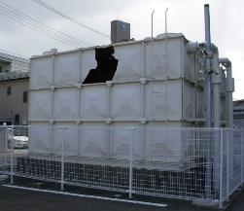
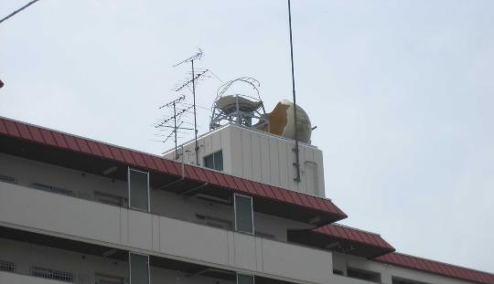
写真左：受水槽の被害
写真右：高架水槽の被害
写真出典：仙台市
「分譲マンション防災マニュアル作成の手引」

その他の生活等への影響の例
・エレベーターが停止します。特に高層階にお住まいの方は、
エレベーター復旧までの生活支援が課題となります。
・家具や冷蔵庫の転倒によるケガ等が発生します。
・地震の揺れで玄関ドアがゆがみ、室内に閉じ込められます。
すべてのエレベーターが停止する！
東日本大震災で、すべてのエレベーターが停止※しました。

エレベーター
その他（室内での負傷、自宅に閉じ込められた）
建物被害
コラム 耐震対策（大阪市策定マニュアルのようなもの）
※（社）高層住宅管理業協会（現（一社）マンション管理業協会） 「東日本大震災の被災状況について （続報）」より
建物や敷地への影響の例
・共用廊下やバルコニーなどの非耐力壁が損傷します。
・敷地内の地盤沈下により配管が損傷します。

耐震性能を確認しましょう！
昭和56年5月31日以前に着工されたマンションの場合、旧耐震基準で建てられた可能性があり、地震により大きな被害を受けることが予想されます。
専門家に耐震診断を依頼し、耐震性が不足する場合は、耐震改修を検討しましょう。

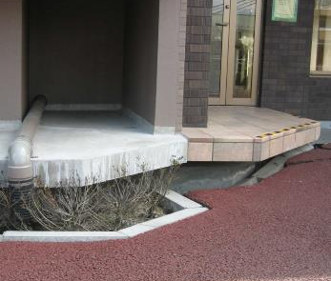
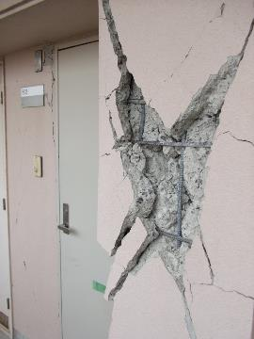
写真左：玄関脇の壁面損傷（玄関扉の開閉が困難に）
写真右：建物周辺が沈下
写真出典：仙台市
「分譲マンション防災マニュアル作成の手引」

１－２ 台風や豪雨が発生したとき

大阪府は山地、山脈に囲まれており、その多くの土地が低地です。
集中豪雨等による水害・土砂災害、台風による高潮災害に備える必要があります。
居室の浸水が想定される低層階の居住者や、浸水が継続する時間が長い場合の避難も考慮して、コミュニティタイムライン（詳しくは３８ページをご確認ください。）の作成も検討しましょう。
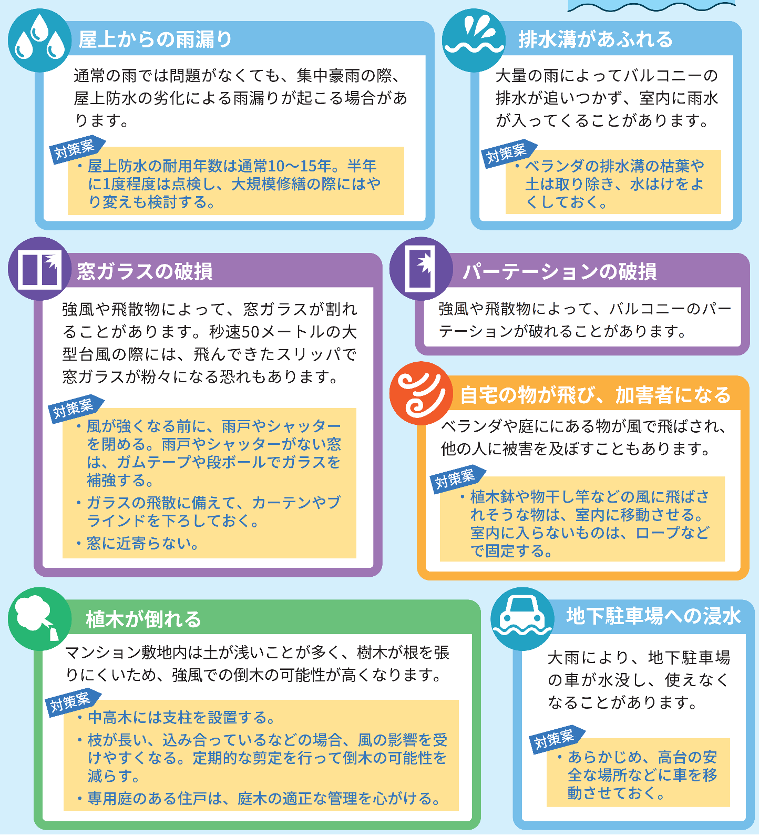

第２章 防災減災マニュアルとは

２－１ 防災減災マニュアルの必要性

大規模な地震等が発生した際には、マンションの居住者の安否確認、避難活動、初期消火活動、情報の収集・伝達等の様々な防災減災の活動が必要です。
これらの活動を行うに当たっては、居住者がばらばらに活動しても効果が低く、かえって混乱を招くおそれもあります。
そのため、みんなで行動や活動するための「ルール」をあらかじめ策定する必要があります。マンションにおける防災減災の活動の「ルール」を示すものが「防災減災マニュアル」です。
２－２、２－３には、各住戸及び管理組合で行うべき事前の備えと災害が起こった時にすべきことの標準的な事項を示しています。これらを参考に、みなさんのマンションの地形特性、建物の規模や世帯数等に応じた取組み・ルールを、防災減災マニュアルに定めましょう。

２－２ 事前の備えを考えてみましょう

災害の規模が大きくなるほど、行政機関による「公助」が届くのに時間を要することになります。そのため、災害の被害を最小限にとどめるためには、事前に、自らの命は自分で守る「自助」と、居住者同士が協力して助け合う「共助」を実施し、大規模災害に備えることが必要になります。
そこで、自助（各住戸）と共助（管理組合）の取組みについて、日ごろから行っておくことが望ましい「事前の備え」について考えてみましょう。

２－２－１ 各住戸での事前の備え（自助）をしましょう

自分の命は自分で守る「自助」を実践するためには、平常時より災害に対する備えを心がけなければなりません。
特に、家具、家電の配置への配慮や転倒防止等対策、飲料水や食糧等防災備品を備蓄しましょう。
各住戸での事前の備え（自助）チェックシート
ハザードマップの確認
家具・家電の配置への配慮
家具・家電の転倒防止等対策や
収納物の飛散防止対策
飲料水や食糧の備蓄
簡易トイレや防災用品等の備蓄
火災対策

説明 ７ページ

説明 ８ページ

説明 ９ページ

説明 １６ページ
説明 １４ページ
説明 １２ページ

ハザードマップを確認しましょう

○ハザードマップとは、災害時に、地域の住民の方々がすばやく安全に避難できることを主な目的に、 被害の想定される区域と被害の程度などの情報や、避難所などの情報を市町村ごとに、地図上に示したものです。お住まいの場所の情報を確認しておきましょう。

ハザードマップの見方
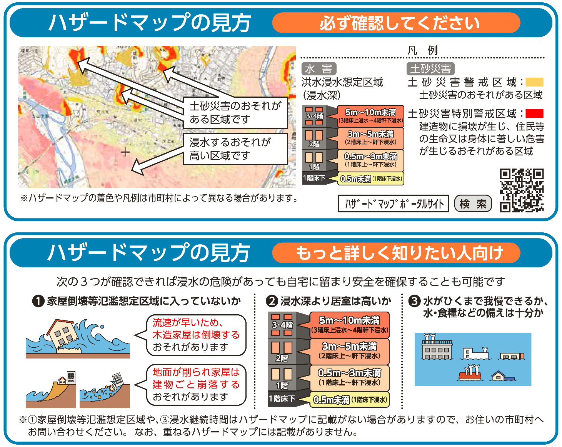

出典：内閣府防災情報のページ（https://www.bousai.go.jp/fusuigai/typhoonworking/） 「避難行動判定フロー及び避難情報のポイント」

家具・家電の配置への配慮をしましょう

○地震の揺れで、本棚やタンス、冷蔵庫等の大きな家具や家電が倒れると、負傷するだけでなく、避難路がふさがれてしまうこともあります。
住戸内の通路や寝室等の安全なスペースをつくりましょう。

・背の高い家具や家電は極力置かないようにしましょう。
・出入口や通路には家具を置かないようにしましょう。
・倒れても下敷きにならないよう家具の配置に工夫しましょう。
・やむを得ず置く場合でも家具の転倒防止対策をしましょう。
家具・家電の配置への配慮の例
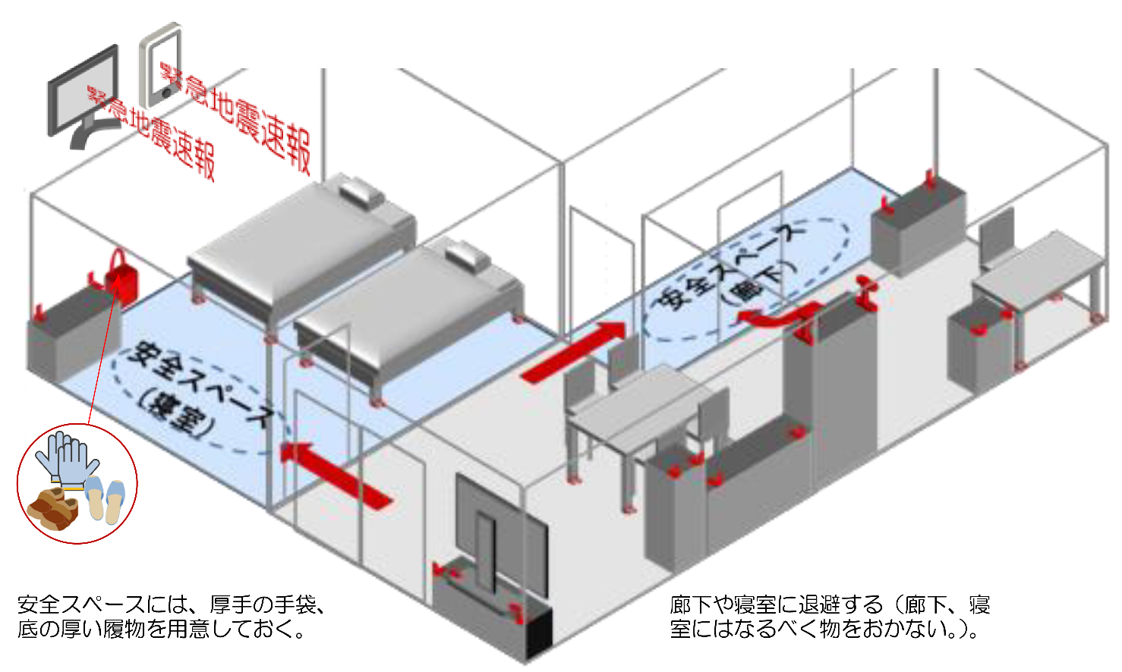

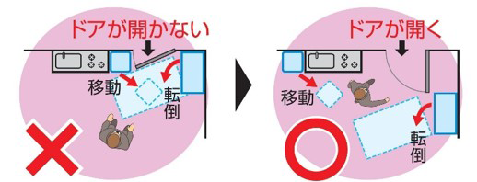
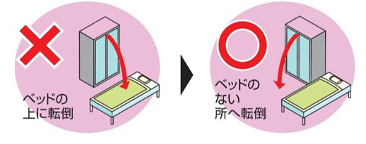

出典：東京消防庁「家具類の転倒・落下・移動防止対策 令和４年度版」、東京消防庁HP

家具・家電の転倒防止等対策や収納物の飛散防止対策をしましょう

○地震の揺れで、本棚やタンス、冷蔵庫等の大きな家具や家電が倒れること等により、負傷することがあります。
家具や家電の転倒防止等対策や収納物の飛散防止対策をしましょう。

近年発生した地震における家具類の転倒・落下・移動が原因のけが人の割合

49.4
%
36.3
%
41.2
%
36.0
%
29.4
%
%
40.7
44.6
%
29.2
%
40.0
%
0
%
10
%
20
%
30
%
40
%
50
%
6
0
%
宮城県北部地震
十勝沖地震
新潟県中越地震
福岡県西方沖地震
能登半島地震
新潟県中越沖地震
岩手・宮城内陸地震
熊本地震（一
般
住
宅）
熊本地震（高層ﾏﾝｼｮﾝ）

出典：東京消防庁「家具類の転倒・落下・移動防止対策 令和４年度版」、東京消防庁HP

家具・家電の転倒防止対策や収納物の飛散防止対策の例
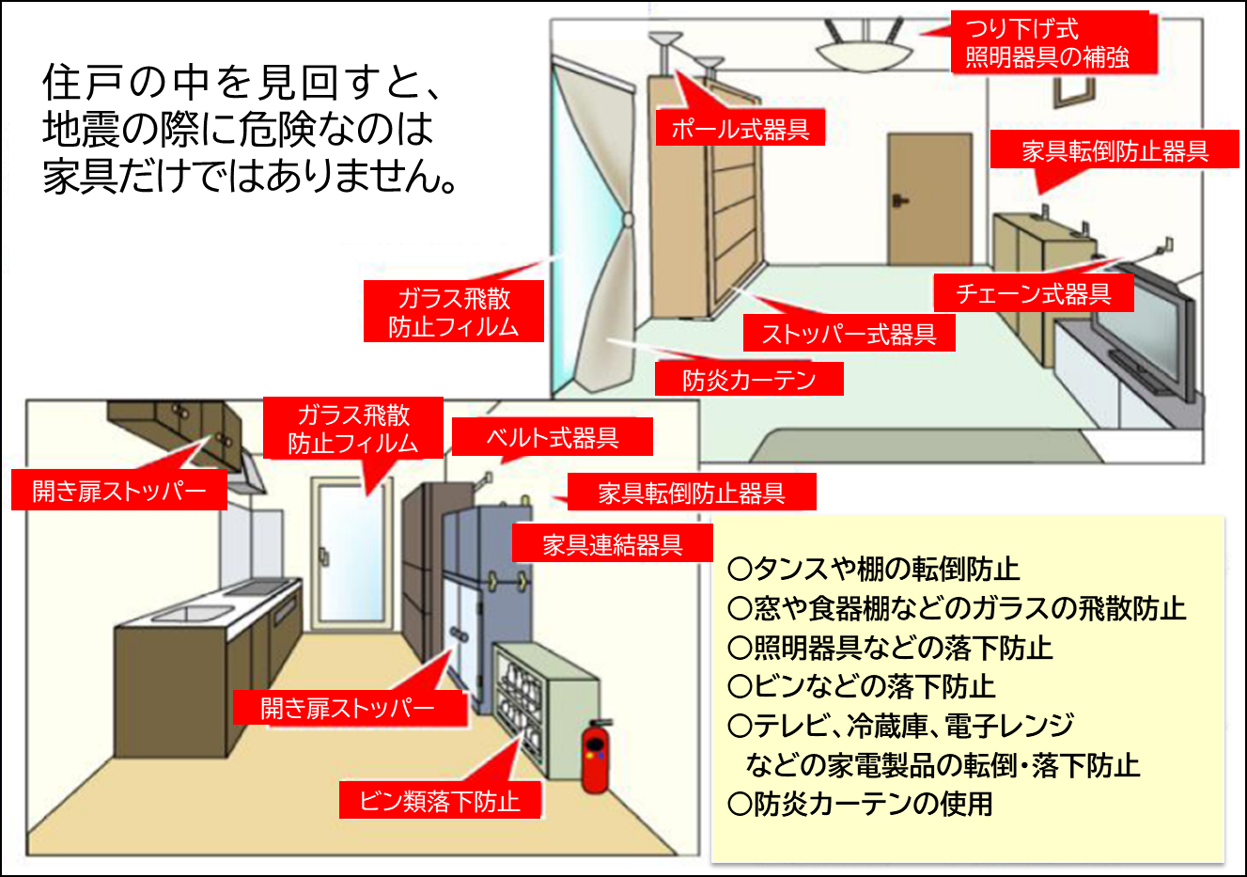

出典：大阪府ホームページ

家具・家電の転倒防止等対策方法の例
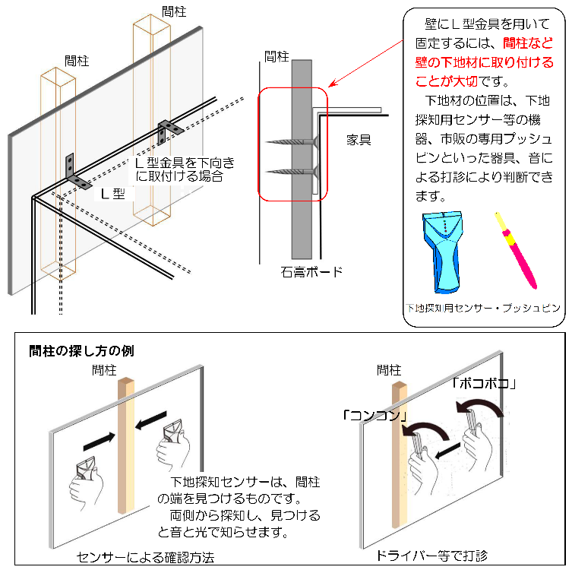
■ ポール式器具・ストッパ式器具
■ L型金具の取付け
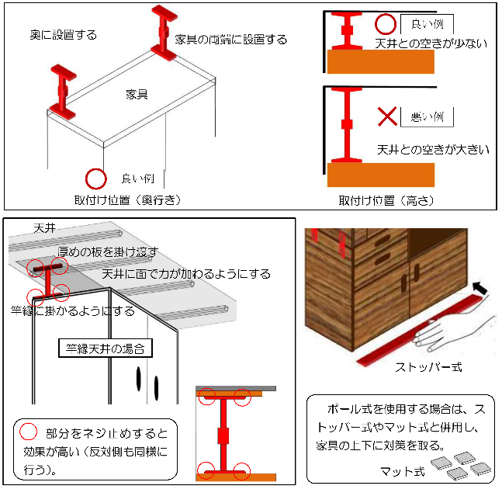

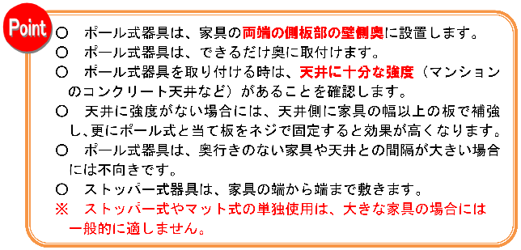

■ 移動防止対策
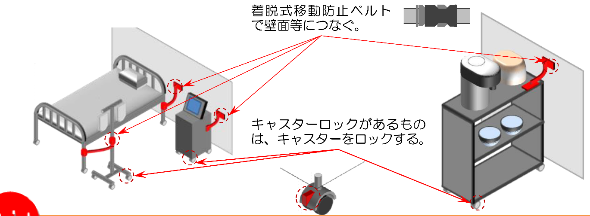

出典：東京消防庁「家具類の転倒・落下・移動防止対策 令和４年度版」

家具・家電の転倒防止等対策器具の効果
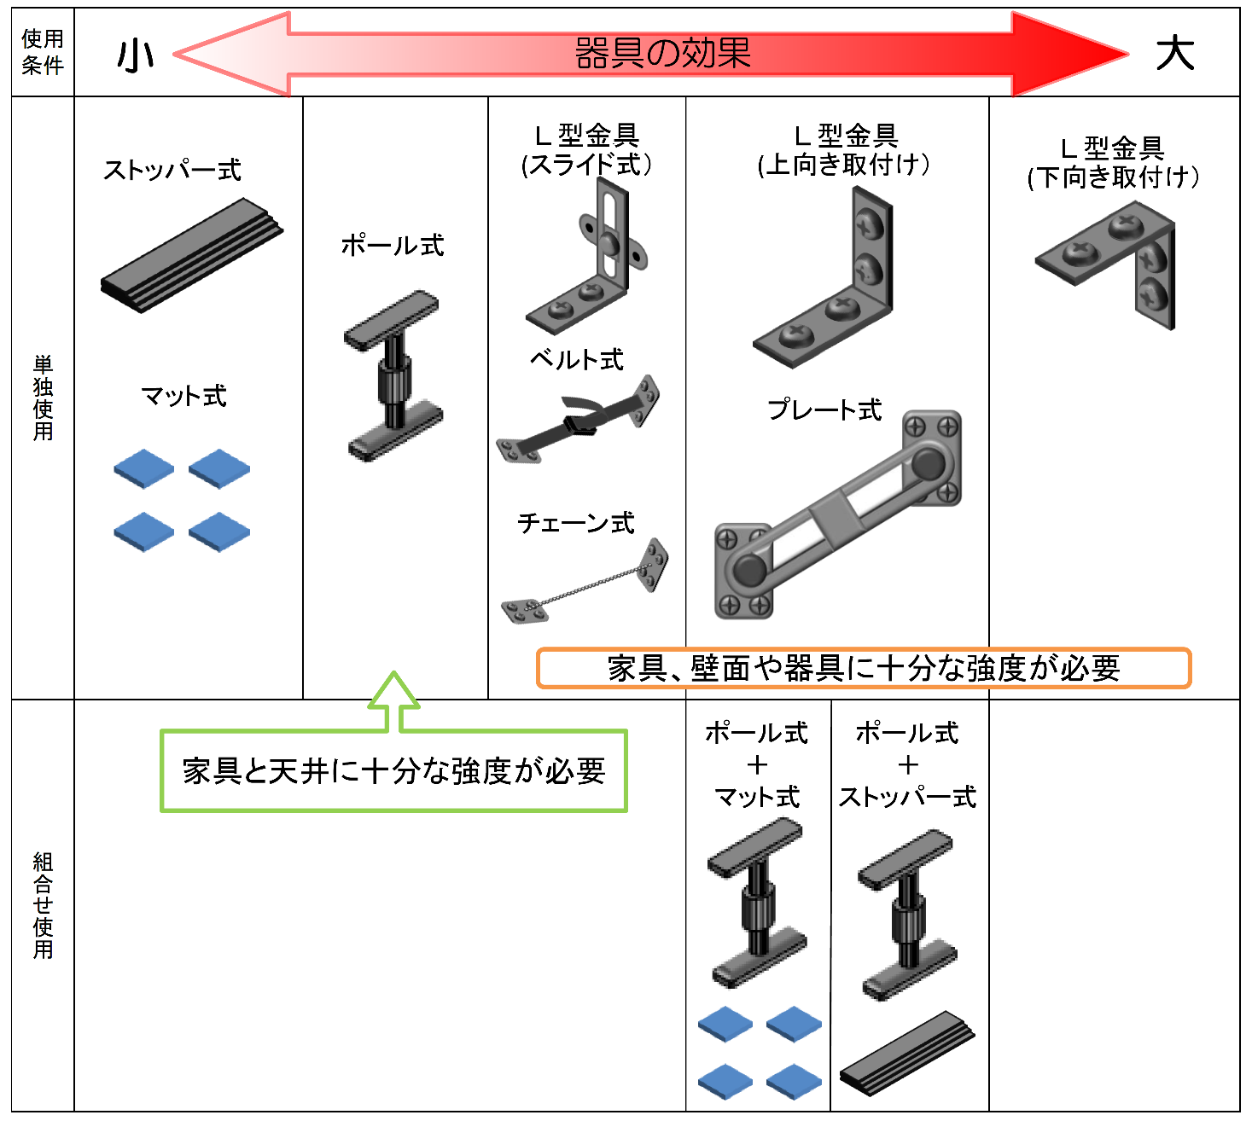

出典：東京消防庁「家具類の転倒・落下・移動防止対策 令和４年度版」

飲料水や食糧の備蓄をしましょう

○大規模災害時には、行政からの支援物資がすぐに届かないこともあります。また、食糧供給の減少が予想されるほか、食糧品の需要が一時的に集中し、品薄状態や売り切れ状態になるおそれがあります。
東日本大震災では、マンションにおける水道の復旧や、スーパーマーケット等から円滑な物資の調達が可能になるまで１週間程度を要しました。
各住戸内で必要な飲料水や食糧等を備蓄しましょう。

・飲料水は一人１日当たり３リットル必要とされています。
・最低でも３日分、できれば１週間分程度を備蓄しましょう。
住戸内と管理組合と分担して１週間分確保することも考えられます。
冷凍食品は停電時に腐ってしまう恐れがあるので注意が必要です。
・ローリングストック法（次ページ参照）で備えましょう。

○災害時はガスコンロ等が使用できないことも想定されますので、カセットコンロ等も備蓄しましょう。

飲料水や食糧の備蓄の例（１週間分/大人二人の場合）

出典：農林水産省「災害時に備えた食品ストックガイド」

ローリングストックとは

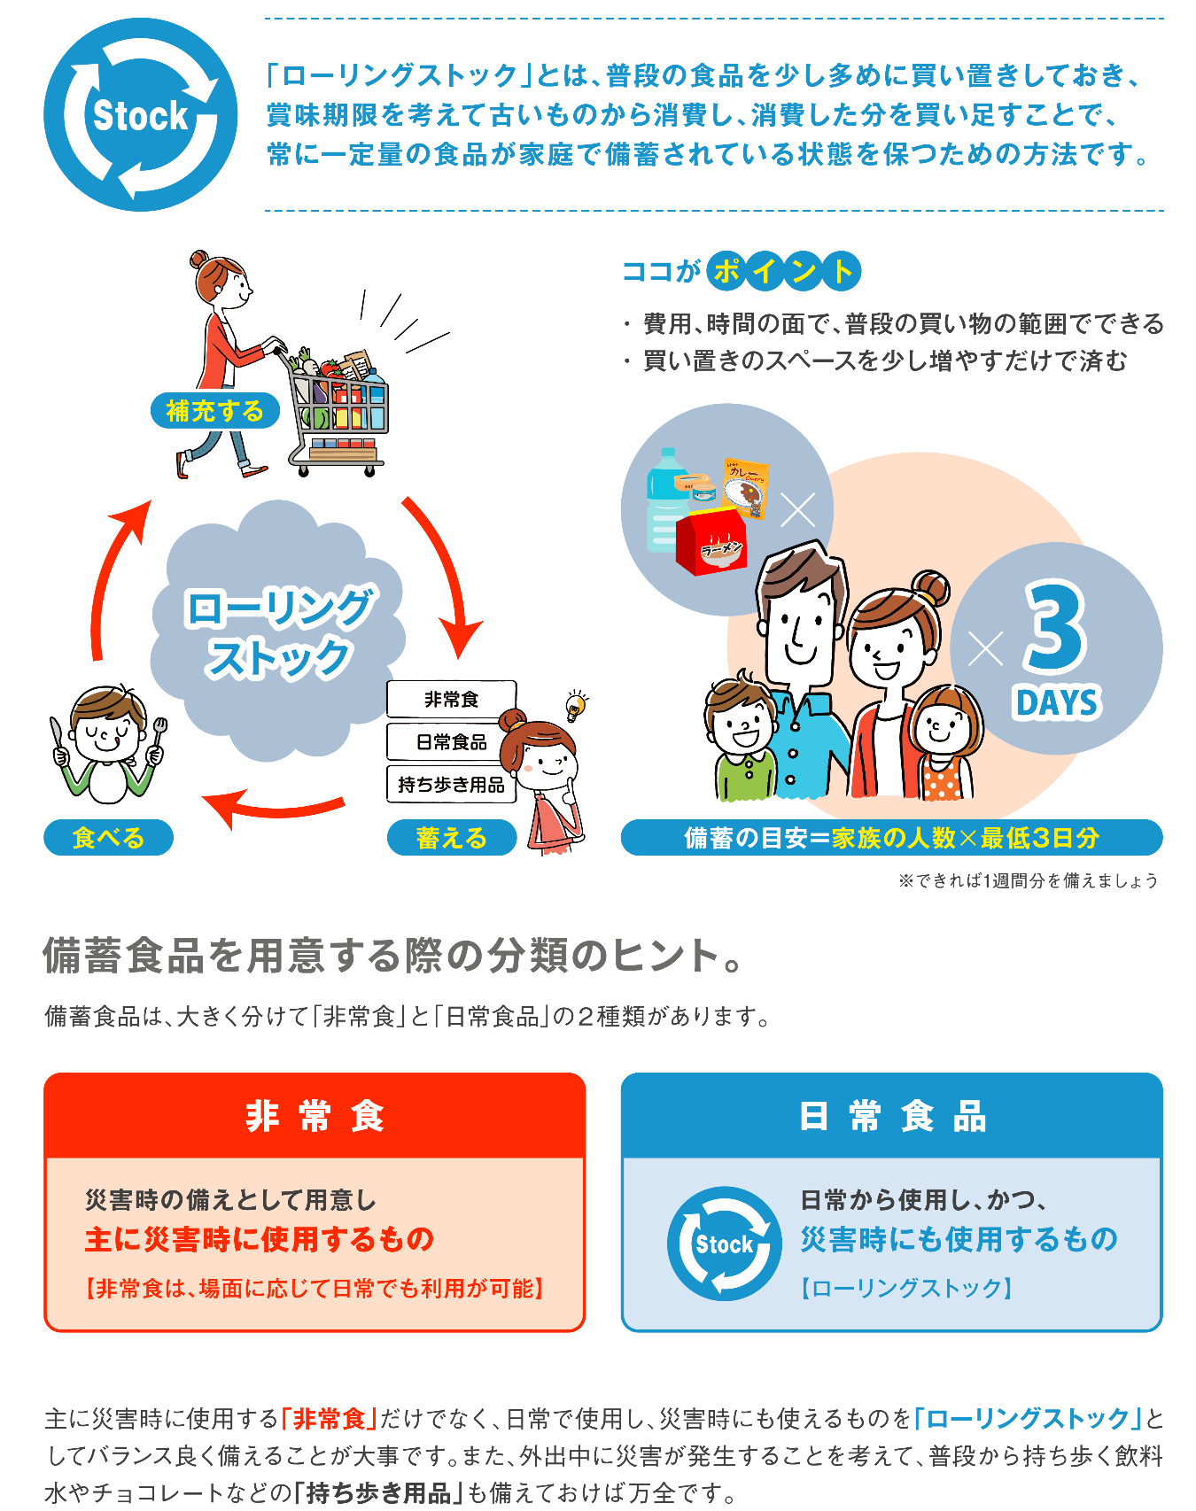

出典：農林水産省「災害時に備えた食品ストックガイド」

簡易トイレや防災用品等の備蓄をしましょう

○マンションでは、大規模災害発生後は排水設備が損傷しているおそれがあり、その確認が完了するまでトイレは使用できませんので、簡易トイレ等を備蓄しましょう。

○ライフラインが停止した場合に備えて、懐中電灯や乾電池等を備蓄しましょう。

○避難所等に避難しても、安否を管理組合に伝えられるよう、安否確認ステッカー等安否確認ルールを管理組合に確認しましょう。

○予備のメガネや乳幼児の必需品等、それぞれの状況に応じて、必要なものを備蓄しましょう。

被災生活を経験した方が重宝したという物品

出典：福岡市「大地震に備えよう！マンション防災・減災マニュアル」

簡易トイレや防災用品等の備蓄品一覧の例
し尿処理 | 簡易トイレ等 |  | 防寒用品 | カイロ
枕元 | 懐中電灯 |  | 防寒用品 | 寝袋
枕元 | メガネ等 |  | 防寒用品 | 毛布
枕元 | 防犯ブザー |  | 防寒用品 | アルミシート
枕元 | 着替え |  | 掃除道具 | ほうき
枕元 | 厚底靴 |  | 掃除道具 | 粘着ローラー
枕元 | ホイッスル |  | 掃除道具 | ポリ袋
枕元 | マスク |  | 掃除道具 | ちりとり
安否確認 | 安否確認ステッカー |  | 掃除道具 | 新聞紙
消火器具 | 消火剤等 |  | その他 | 懐中電灯
救急箱 | 常備薬 |  | その他 | マッチ
救急箱 | ガーゼ |  | その他 | 段ボール
救急箱 | 消毒液 |  | その他 | ライター
救急箱 | 包帯 |  | その他 | ろうそく
救急箱 | 絆創膏 |  | その他 | ビニールシート
避難 | バール |  | その他 | ヘッドライト
避難 | ヘルメット |  | その他 | 予備電池
情報収集 | 電池式ラジオ |  | その他 | 食品包装用ラップ
衛生用品 | マスク
衛生用品 | トイレットペーパー
衛生用品 | 歯ブラシ
衛生用品 | ドライシャンプー
衛生用品 | ティッシュペーパー
衛生用品 | ウェットティッシュ
衛生用品 | 石鹸
衛生用品 | タオル
衛生用品 | 生理用品
衛生用品 | オムツ

火災対策をしましょう

○地震で起きた停電が復旧した後に、電気器具が倒れたままになっていたり、断線した電気コードに電気が流れること等により火災が起きます。（通電火災といいます。）
東日本大震災における本震による火災のうち、原因が特定されたものの過半数が電気関係の出火でした。
地震の揺れを感知し、ブレーカーを自動的に落とす感震ブレーカーを設置しましょう。

○暖房器具等住戸内のガス器具等に対震自動消火装置が付いているか確認しましょう。

感震ブレーカーの例
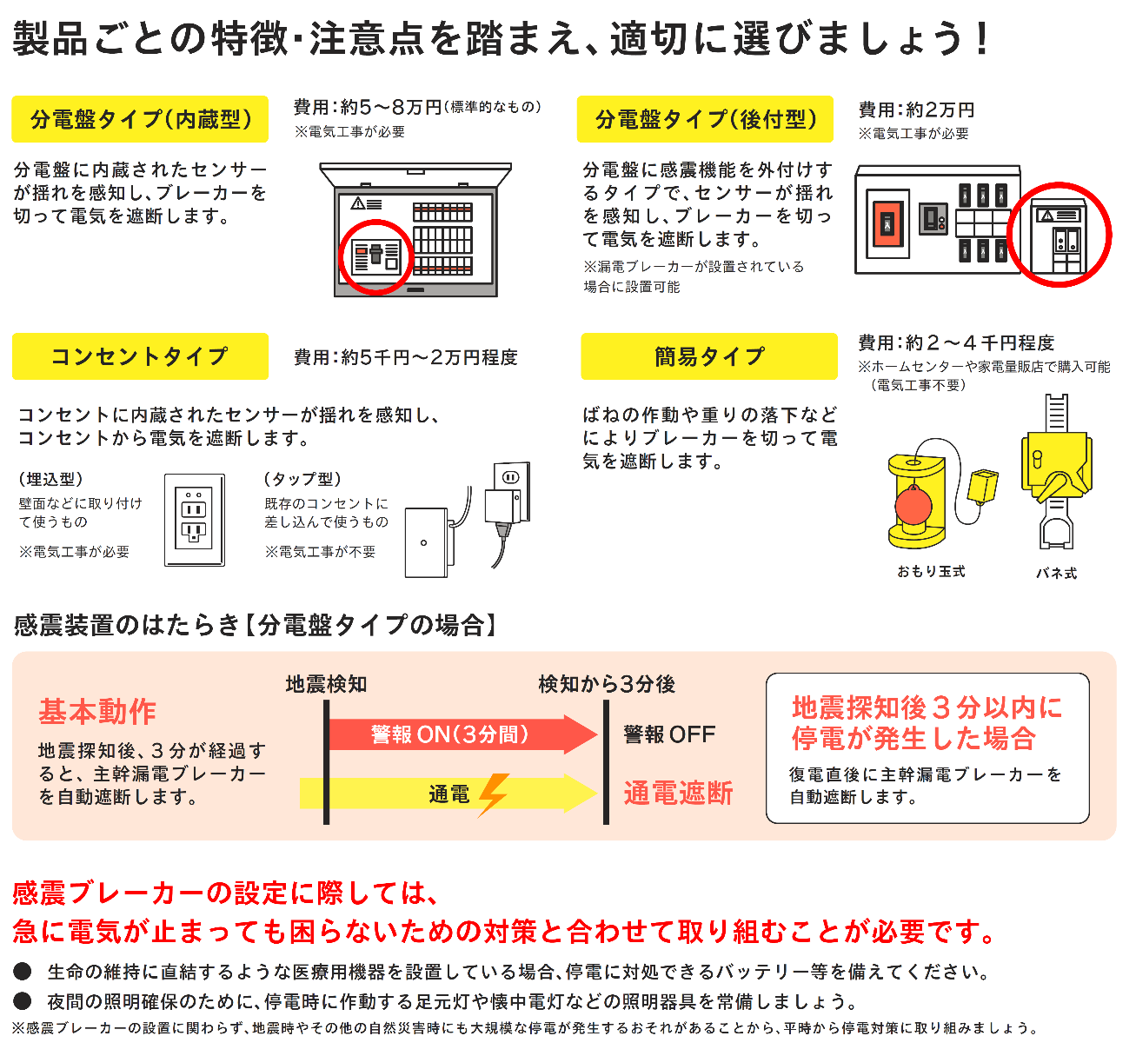

出典：内閣府、消防庁、経済産業省「感震ブレーカー等の普及啓発用のちらし」（平成３１年４月更新）

２－２－２ 管理組合での事前の備え（共助）をしましょう

居住者同士が協力して助け合う「共助」により、災害による被害を最小限にとどめることが大切です。
管理組合において、建物の安全確保や防災資機材の備蓄等、事前の備えを行うことに加え、日頃から周辺地域との連携を図り、災害時に円滑に助け合える関係を築くことが大切です。

管理組合での事前の備え（共助）チェックシート
説明 １８ページ
説明 １８ページ
説明 ２１ページ
説明 ２２ページ
説明 ２３ページ
ハザードマップの確認
建物の耐震性能の確認
ブロック塀の安全対策
エレベーターの防災対策
耐震ドアの設置
飲料水や食糧の備蓄
防災資機材の備蓄
居住者名簿・要援護者名簿の作成と更新
各種設備の位置や点検方法の確認
各住戸での備えの普及啓発
地域の自主防災組織との連携

説明 ２４ページ
説明 ２５ページ

説明 ２６ページ
説明 ２６ページ

説明 ２６ページ
説明 ２６ページ

ハザードマップを確認しましょう

○ハザードマップによりお住まいの場所の情報を確認しておきましょう。（詳しくは７ページをご確認ください。）

建物の耐震性能を確認しましょう

〇阪神淡路大震災では、旧耐震基準（昭和56年5月31日以前の耐震基準）の建物は大きな被害を受けています。
東日本大震災では、鉄筋コンクリート造の建物の地震動による重大な構造被害は比較的少なかったものの、旧耐震基準の建物の中には、継続使用できなくなるほどの大きな被害を受けた事例も見られました。
熊本地震では、熊本市内分譲マンションのうち、旧耐震基準（昭和56年5月31日以前の耐震基準）の44%が半壊以上（新耐震基準は27％が半壊以上。）の被害を受けました。
昭和５６年５月３１日以前の建物である場合は、耐震診断を実施し、耐震性能を確認するとともに、耐震性能が低い場合は耐震改修を検討しましょう。
※耐震診断、耐震補強設計、耐震改修の補助制度が利用できる可能性があります。お住まいの市町に確認しましょう。
高層分譲マンションの場合は、長周期地震動についても留意しましょう。
耐震基準の変遷
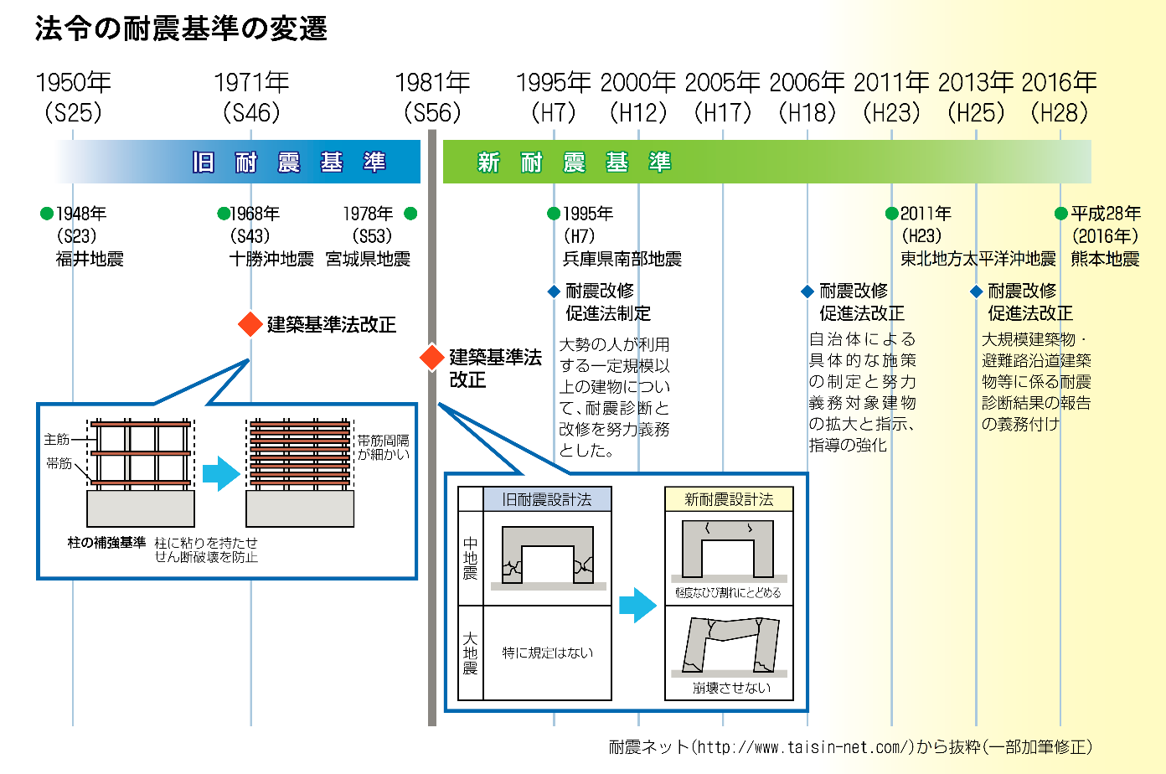

出典：東京都都市整備局 「ビル・マンションの耐震化読本（改訂第5版）

昭和５６年５月３１日以前の建物に耐震化が必要な理由
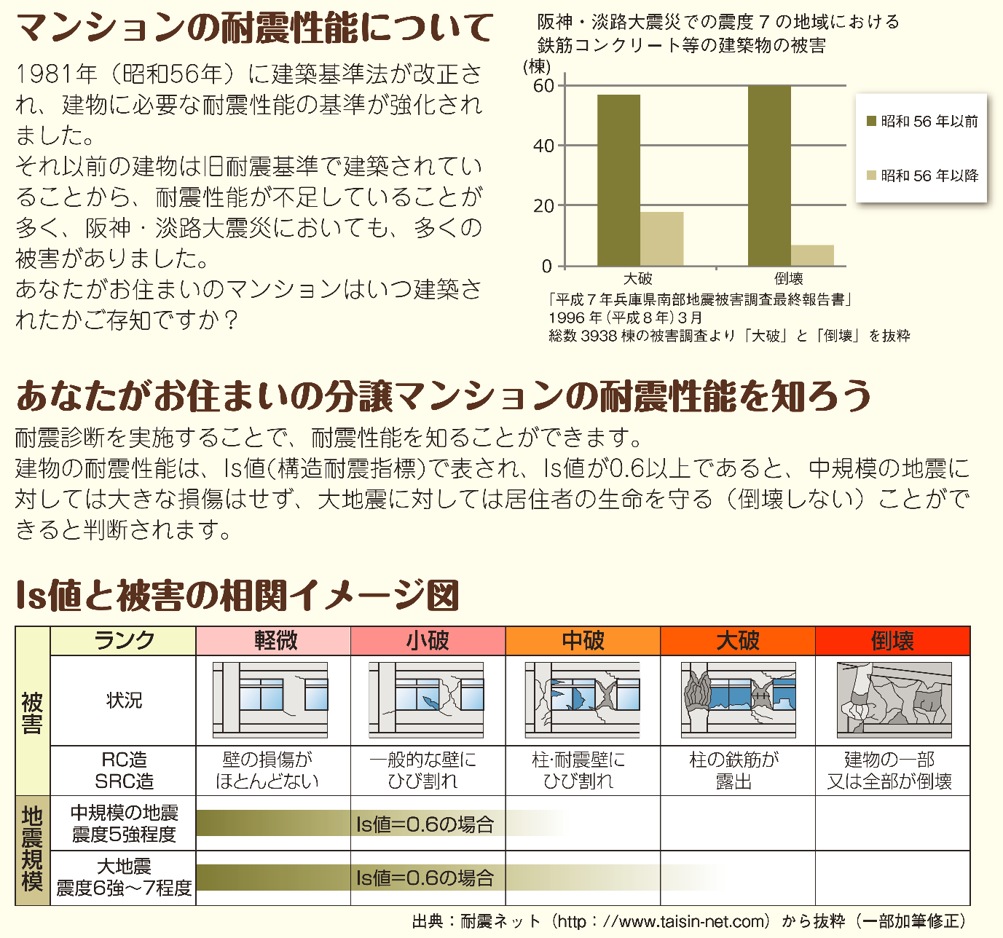

出典：大阪府チラシ 「分譲マンション耐震化のすすめ」
長周期地震動
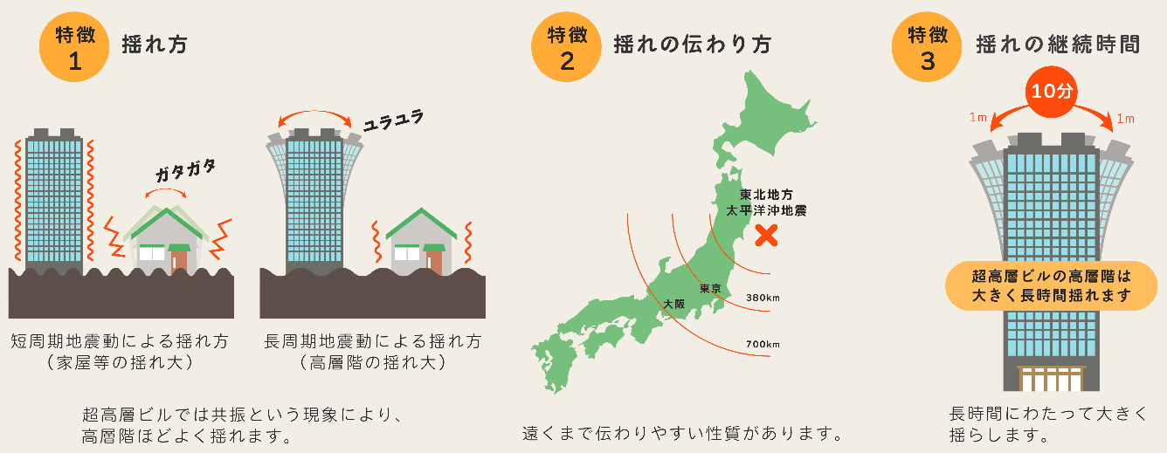

出典：国土交通省リーフレット 「長周期地震動に備えるための補助制度があります！」

地震に弱いマンションの例（構造上のバランスが悪いマンションの例）

出典：国土交通省「マンション耐震化マニュアル」

ブロック塀の安全対策をしましょう

○平成３０年6月18日に発生した大阪府北部を震源とする地震（Ｍ6.1）では、ブロック塀の倒壊による被害が発生し、改めて基準を満たさないブロック塀の危険が認識されたところです。
危険な状態のまま放置されたブロック塀が倒壊することにより通行人にケガなどがあれば、所有者に責任が発生することも考えられます。
ブロック塀を確認し、危険な場合は塀を更新するなどの安全対策をしましょう。
ブロック塀の点検ポイント
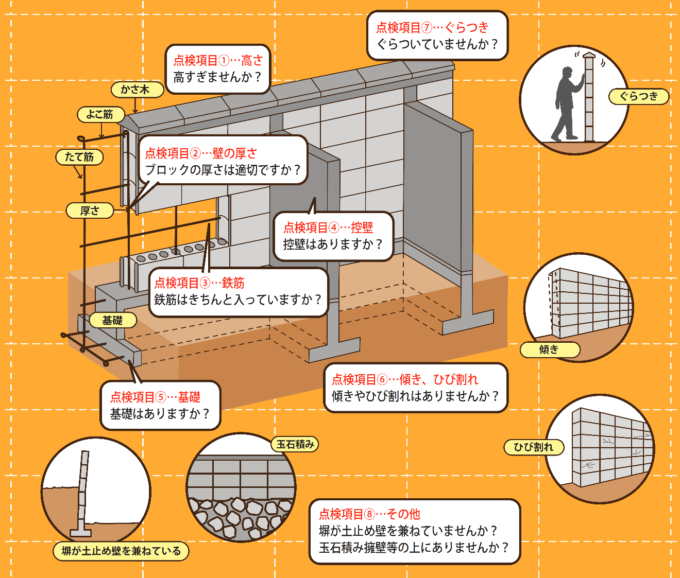
出典：国土交通省「マンション耐震化マニュアル」

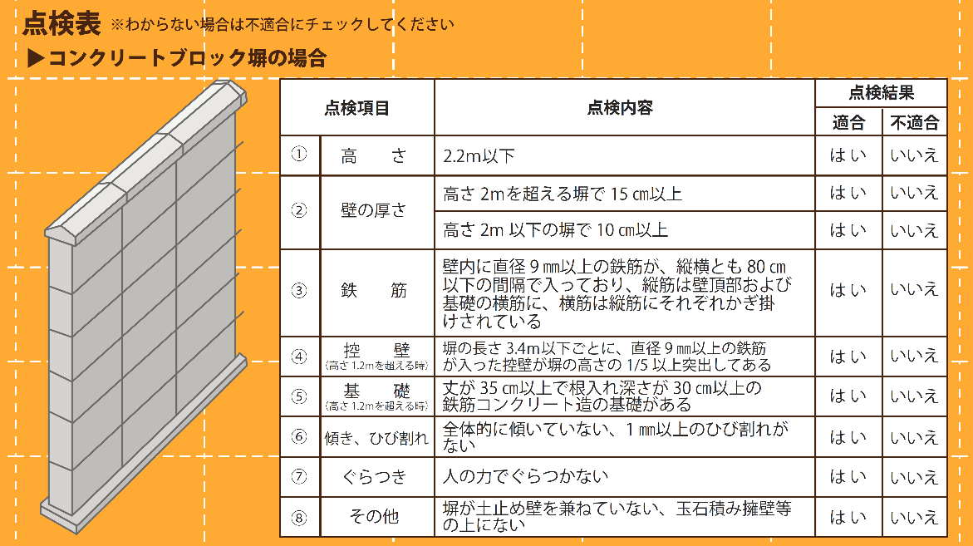

出典：大阪府チラシ「ブロック塀を点検しよう」

エレベーターの防災対策をしましょう

○平成30年6月18日に発生した大阪府北部を震源とする地震（Ｍ6.1）では、約63,000台のエレベーターが運転休止し、346台で閉じ込めが発生。故障・損傷が729件確認されました。
以下の防災対策の例を参考にマンションに設置されているエレベーターの仕様を確認し、防災対策を実施しましょう。
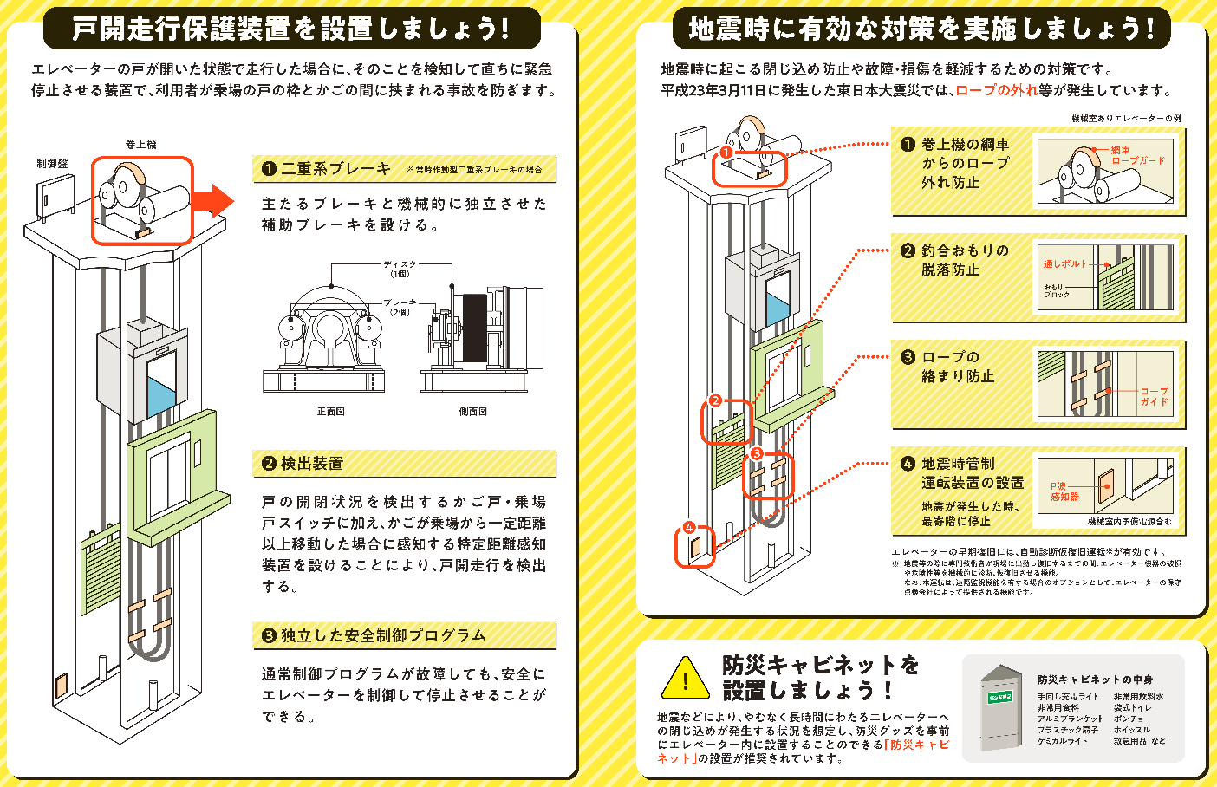
エレベーターの防災対策の例

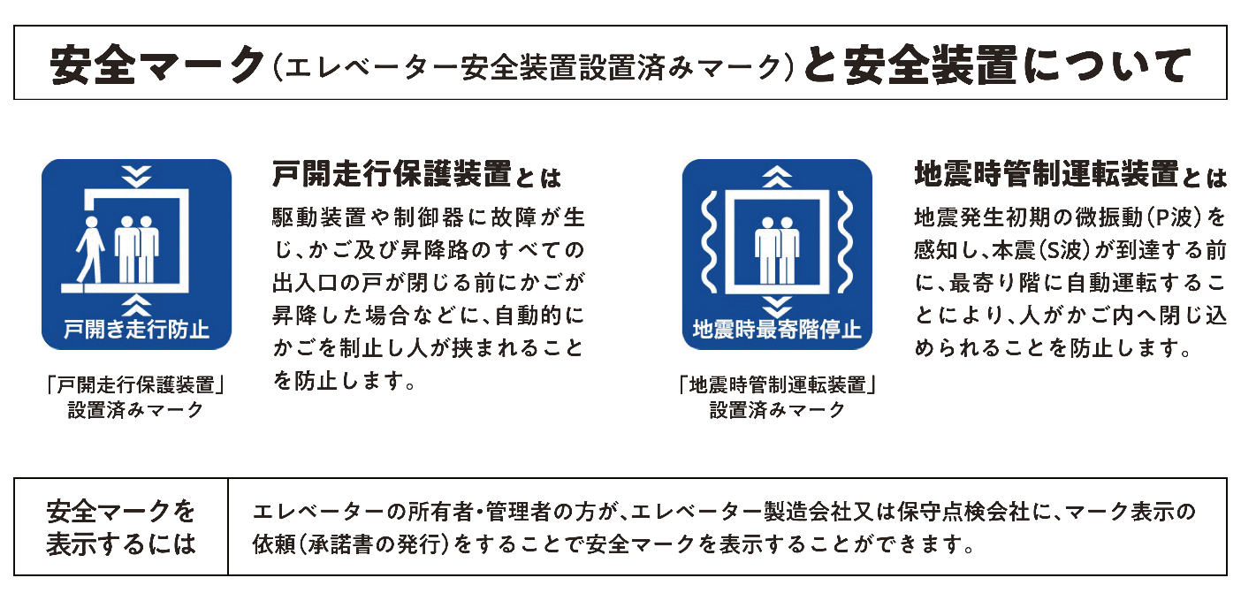

出典：国土交通省チラシ「知っていますか？エレベーターの戸開走行・地震対策」

エレベーターの防災対策の例
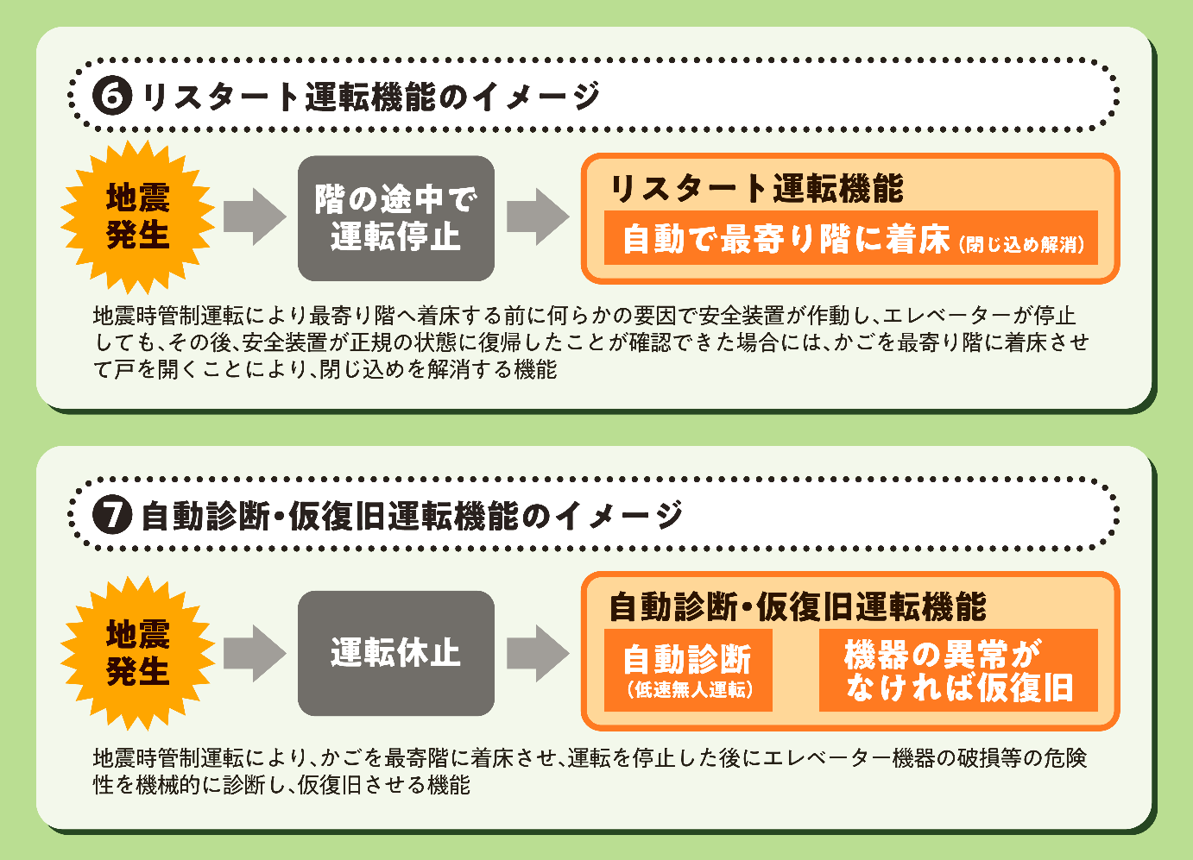

出典：国土交通省チラシ「既設エレベーターの防災対策改修をおこないましょう！」

耐震ドアを設置しましょう

○地震時の変形により、玄関ドアが開かなくなることがあります。
玄関ドアを交換するタイミングで耐震ドア（ＪＩＳ（日本工業規格）Ａ４７０２。等級は複数あります。）にしましょう。

飲料水や食糧の備蓄をしましょう

○各住戸と分担して備蓄しましょう。（詳しくは１２ページをご確認ください。）
ライフラインが停止しても、利用できる調理器具（カセットコンロや予備のガスボンベ等）も備蓄しておきましょう。

かまどベンチの例

非常用給水栓の設置の例
※マンションの所在する市町村に設置可否を含め確認が必要です。

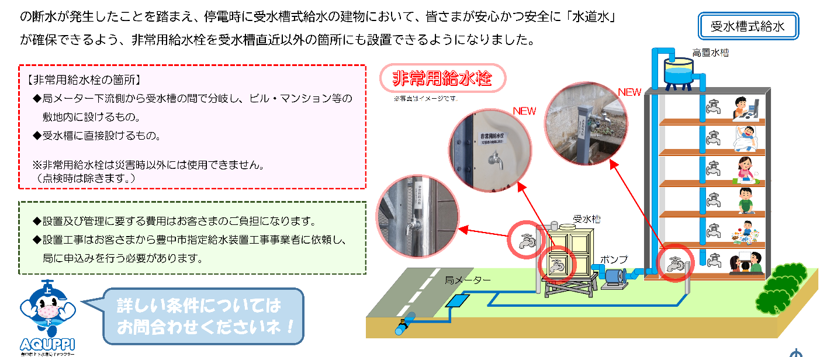

出典：豊中市 パンフレット「つけてあんしん！あってあんしん！非常用給水栓 ～停電によるビル・マンション等の断水に備えて～」
（令和３年２月）

防災資機材の備蓄をしましょう

○災害発生時、被害が大きければ大きいほど、行政機関による公助が届くまで時間がかかります。
救助や救護、初期消火、情報収集等を管理組合で行えるよう防災資機材を備蓄しましょう。

防災資機材一覧の例
し尿処理 | 簡易トイレ等 |  | 衛生用品 | マスク
し尿処理 | マンホールトイレ |  | 衛生用品 | トイレットペーパー
安否確認 | 安否確認ステッカー |  | 衛生用品 | 歯ブラシ
消火器具 | 消火器 |  | 衛生用品 | ドライシャンプー
消火器具 | 消火剤等 |  | 衛生用品 | ティッシュペーパー
救急箱 | 常備薬 |  | 衛生用品 | ウェットティッシュ
救急箱 | ガーゼ |  | 衛生用品 | 石鹸
救急箱 | 消毒液 |  | 衛生用品 | タオル
救急箱 | 包帯 |  | 衛生用品 | 生理用品
救急箱 | 絆創膏 |  | 衛生用品 | オムツ
救出救助 | バール |  | 防寒用品 | カイロ
救出救助 | ハンマー |  | 防寒用品 | 寝袋
救出救助 | ペンチ |  | 防寒用品 | 毛布
救出救助 | 救助用ロープ |  | 防寒用品 | アルミシート
救出救助 | ヘルメット |  | 掃除道具 | ほうき
救出救助 | 階段運搬車 |  | 掃除道具 | 粘着ローラー
救出救助 | ジャッキ |  | 掃除道具 | ポリ袋
救出救助 | のこぎり |  | 掃除道具 | ちりとり
救出救助 | シャベル |  | 掃除道具 | 新聞紙
救出救助 | 脚立 |  | その他 | 防犯ブザー
救出救助 | 布担架 |  | その他 | 懐中電灯
避難所 | 簡易間仕切り |  | その他 | マッチ
対策本部活動場所 | 掲示板 |  | その他 | 段ボール
対策本部活動場所 | ホワイトボード |  | その他 | ライター
対策本部活動場所 | 無線機 |  | その他 | ろうそく
対策本部活動場所 | ハンドマイク |  | その他 | ビニールシート
対策本部活動場所 | 電池式ラジオ |  | その他 | ヘッドライト
対策本部活動場所 | パソコン |  | その他 | 予備電池
対策本部活動場所 | 電池や充電器

居住者名簿・要援護者名簿等の作成・更新をしましょう

○大規模災害時には、管理組合による救助活動が必要となります。居住者名簿や要援護者（※）名簿を作成し、年一回以上更新しておきましょう。
（※）高齢者、障がい者、乳幼児を持つ親、妊産婦、外国人など、介助なしで行動や情報収集が難しい方々です。

○エレベーター保守点検会社の連絡先やライフライン停止時の連絡先、管理会社の連絡先も確認しておきましょう。

各種設備の位置や点検方法を確認しましょう

○大規模災害時には各種設備を居住者のみで操作する必要に迫られる場合があります。そのため、各種設備の位置や点検方法を外部専門家に依頼し確認しておきましょう。（４４ページもご参照ください。）
また、給水方式をあらかじめ確認し、大規模災害時に利用できるようにしておきましょう。（非常用給水栓に関しては２４ページ、給水方式の種別に関しては３３ページをご参照ください。）

各住戸での備えの普及啓発をしましょう

○災害への事前の備えについては、管理組合で行う「共助」の取組みと、各住戸で行う「自助」の取組みの連携が不可欠です。
そのため、各住戸にしっかりと取り組んでもらえるよう、２－２－１で示した各住戸での事前の備えの必要性について普及啓発を行いましょう。

地域の自主防災組織等と連携しましょう

○大規模災害時には、マンション単独の防災活動に加え、地域コミュニティとの連携や共助により、物資や人材を補い合う等の対策が望まれます。
そのため、日頃から地域の祭りやイベント等に積極的に参加したり、マンションと地域で合同防災訓練を実施する等、地域との交流を深め、情報交換に努めましょう。

２－３ 災害が起こったときにみんなでやるべきことや何が必要かを考えましょう

〇災害の被害を最小限にとどめるためには、災害による被害を想定して、いつ、誰が、何をするかを事前に考えて、管理組合が災害時に活動できる体制づくりが重要です。
災害が起こったときにみんなでやるべきことを整理し、時間経過とともに考えてみましょう。

２－３－１ 地震が起こったとき

発災後０～１分（身の安全確保）

○身の安全確保をしましょう。

落下物、転倒した家具、破損した窓ガラス等の危険を避けられるような場所に退避しましょう。落下物の少ない住戸内の廊下も良いでしょう。特に頭を守ることを考え、座布団等があればかぶりましょう。
地震の最中にあわてて共用廊下やバルコニーなどに飛び出すと、窓ガラスや照明器具、壁などの破損・落下によりケガをする場合があります。

必要な事前の備えの例

発災後２分から（火元等の確認、マンション内避難、マンションに留まるかの判断）
（流れの例）

○揺れが収まり、身の安全確保ができれば、火元や
電気・水道の確認、出口の確保をしましょう。
・火元、電気・水道の確認
・出口の確保

○隣近所へ声掛け、建物被害を確認しながらマンション
いっとき避難場所へ避難しましょう。
・隣近所への声がけ
・建物の被害確認
・マンションいっとき避難場所に
避難

※マンションいっとき避難場所は、マンション敷地内や敷地
近辺の安全なスペースで、地震直後に一時的に居住者が
集まれる場所
※マンションいっとき避難場所が危険な場合は、近くの指定
避難所に避難

○居住者同士でマンションの被災状況や災害情報を共有
・マンションいっとき避難場所に
集まる
・被災情報等の情報共有
※津波発生時は上階又は浸水しない場所へ避難
し、マンションに留まるかを判断しましょう。

（判断項目の例）
・建物全体の明らかな傾斜 ・一部の階が潰れる
・柱の大きなひび割れ ・敷地周辺のがけ崩れ

※被害のランクのイメージは次ページをご確認ください。
※必要に応じて、管理会社等から建物等の状況について
・３０ページ以降へ
・マンションに留まるか判断
助言をもらいましょう。
※最終的な判断は、建築士等の専門家に相談しましょう。

○留まらない場合は、各住戸の玄関に安否確認ステッ
カー等を掲示する等、安否を管理組合に伝えましょう。
※事前に安否確認ステッカー等を印刷・配布するなど、
発災直後の安否確認方法を決めておきましょう。
バルコニーを使った避難方法
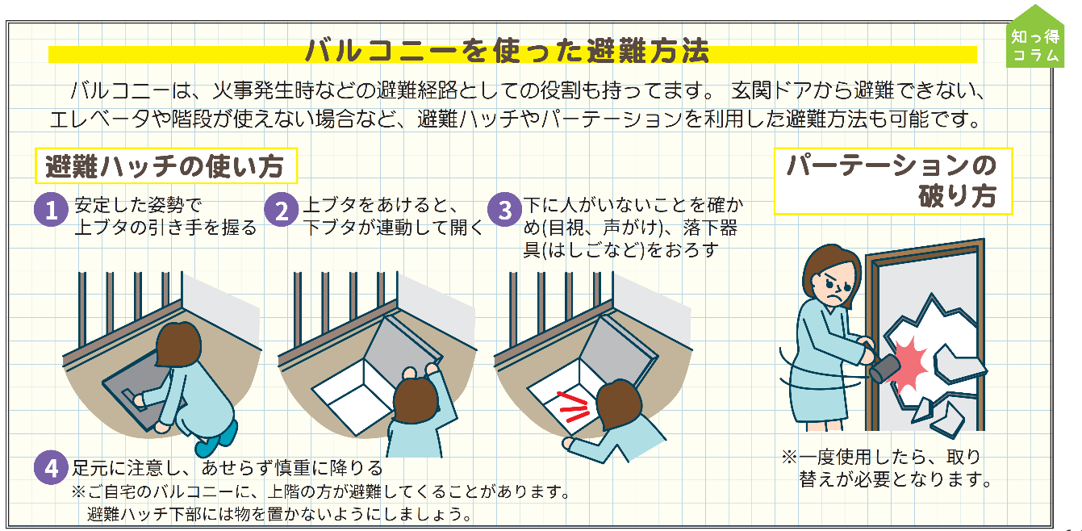

○津波が発生した場合は、できるだけ早く、高いところへ避難する必要がありますので、上階へ避難又は浸水しない場所へ避難しましょう。

被害のランクのイメージの例

出典：大阪府チラシ 「分譲マンション耐震化のすすめ」

（マニュアル記載内容例）

・各住戸内の火元や電気・水道の確認方法
・発災直後の安否確認ルールや安否確認ステッカーの使い方など
・住戸内に閉じ込められたときの対応策
・近隣への声掛けのお願い
・避難時のエレベーター使用禁止
・建物の安全確認
・マンション内に留まらないと判断した場合（指定避難所や親戚宅に避難する 場合）の管理組合への報告や連絡先の報告
・マンションいっとき避難場所の位置
・近くの指定避難所の位置
・津波発生時の避難

発災から１日目（自主防災組織（対策本部）の活動）

（対策本部の立ち上げ）
大規模な地震（概ね震度５強以上）やライフラインの停止等が発生した場合、対策本部を立ち上げましょう。
対策本部を立ち上げるに当たっては、あらかじめ設置場所や組織等を決めておく必要があります。
また、発災の時間帯により、不在者が多い場合は代理の方を指名しておきましょう。
対策本部では、建物や設備の被害情報等の情報の集約と全体の指揮をとりましょう。

（初期消火）
マンション内で火災が発生した場合は初期消火を行いましょう。

（建物の安全確認等）
地震による建物や設備等の被害状況を確認し、危険な箇所は立入禁止シート等により危険であることを明示しましょう。

（エレベーターの閉じ込め確認）
各階のエレベーター扉を確認し、閉じ込められた人がいた場合は、エレベーター会社に連絡するとともに、消防（１１９）に連絡し、救出を求めましょう。

（安否確認）
あらかじめ作成しておいた居住者名簿をもとに、２人１組で安否確認を行い、その結果を安否情報シートに記入しましょう。
ドアが壊れて開かない等の場合は、対策本部等に連絡し、救助・救護活動を依頼しましょう。
「安否確認ステッカー」が貼られておらず、安否が確認できなかった住戸には、「安否不明ステッカー」を貼り、帰宅した際の連絡を求めましょう。

（室内に閉じ込められた居住者の救助）
あらかじめ管理組合に備蓄しておいたバールやハンマー等を活用し、玄関ドアや隣戸のバルコニー等から救助しましょう。

（要援護者や負傷者の救護・救援）
あらかじめ作成しておいた要援護者名簿を活用し、避難誘導しましょう。
負傷者を避難誘導し、救護スペースで救護しましょう。

（防災資機材・備蓄物資・活動備品の準備）
あらかじめ作成しておいたリストを基に、備蓄品等の準備をしましょう。

（排水管の破損の確認等）
排水管が破損のおそれがあるため、排水の原則使用禁止を周知するとともに、各住戸で簡易トイレを備蓄していない場合もありますので、管理組合で備蓄している簡易トイレの配布等をしましょう。
また、排水管が破損していないか確認しましょう。

（給水の確認）
給水方式により、停電時や水道管路破損時にも一時的に利用ができる場合がありますので、あらかじめ確認した給水方式により生活用水を確保しましょう。

（情報収集）
停電による混乱や通信手段の途絶により正確な情報の入手が困難になります。携帯ラジオや指定避難所の掲示板等で地震情報や行政等からの情報を入手しましょう。

（マニュアル記載内容例）

・発災から１日目の活動内容

・対策本部の設置場所、設置基準、体制

・備蓄品リストと保管場所

・エレベーター保守点検会社の連絡先やライフライン停止時の連絡先、管理会社の連絡先

・排水の原則使用禁止、破損確認方法
必要に応じて、（公財）空気調和・衛生工学会 集合住宅の在宅避難のためのトイレ使用方法検討小委員会『集合住宅の「災害時のトイレ使用マニュアル」作成手引き』もご参考にしてください。（インターネットで公表されています。）

・給水の確認（非常用給水栓の利用）

・各種設備の位置、点検方法

対策本部の体制例
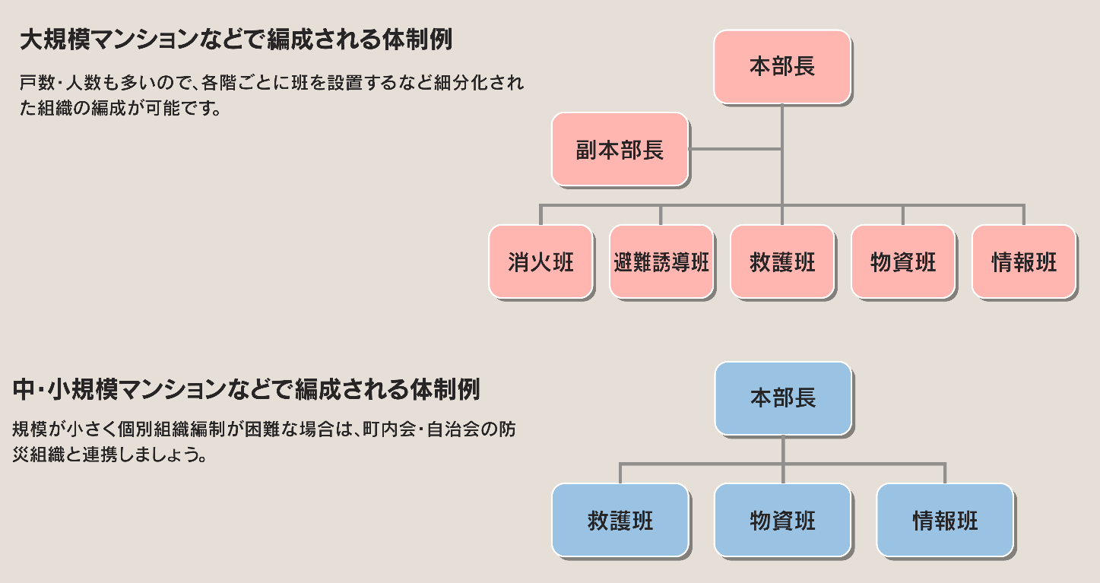

出典：福岡市「大地震に備えよう！マンション防災・減災マニュアル」

災害時には理事長等が不在の場合も
東日本大震災では、安否確認等の役割を担う予定の方が不在だった事例があります。
管理員や管理会社の担当者も、交通網が遮断されている場合や、自身が被災している可能性もあり、災害時にすぐに駆けつけることが出来ない可能性もあります。
また、管理員等が駆けつけることが出来たとしても、ひとりで建物の安全確認や設備点検等を行うことは難しいです。
そのため、災害時にその場にいる人で対応していくことが必要です。

排水管の破損とは

出典：福岡市「大地震に備えよう！マンション防災・減災マニュアル」

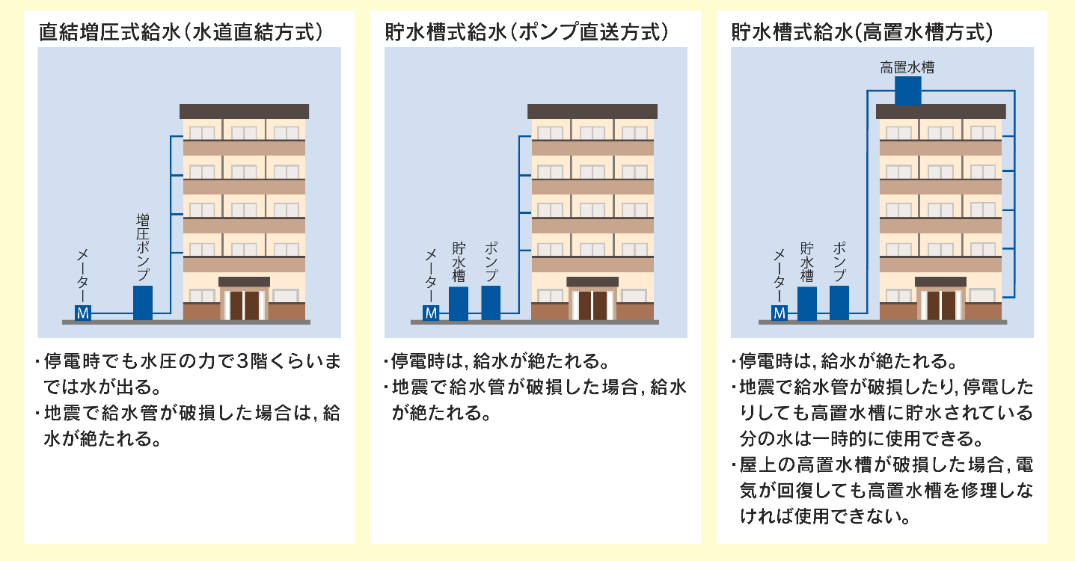
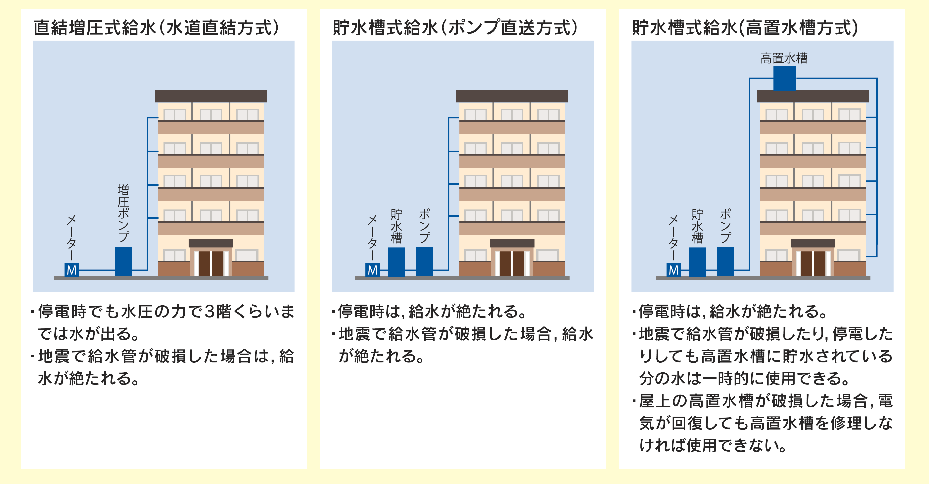
給水方式の種別
出典：福岡市「大地震に備えよう！マンション防災・減災マニュアル」

発災から２日目以降（自主防災組織（対策本部）の活動）

（対策本部の体制の充実）
各班の体制と活動内容の確認・指示を行いましょう。
体制に応じ対策本部員名簿の更新等の修正と整理を行いましょう。

（安否確認の継続）
初日に確認できなかった住戸の再調査を行いましょう。

（情報収集）
停電による混乱や通信手段の途絶により正確な情報入手が困難になります。携帯ラジオや指定避難所の掲示板等で情報を入手しましょう。

（指定避難所との連絡）
避難所運営委員会の担当者を通じ、地域の指定避難所との連絡交換を行いましょう。

（情報共有）
掲示板やホワイトボードを活用し、収集した正確な情報を居住者にわかりやすく共有しましょう。

（防火・防犯活動）
マンション内を見回りましょう。

（救助・救護活動）
救護スペースでの負傷者等の救護活動や見回り訪問を行いましょう。

（備蓄物資の配布・管理）
飲料水や非常食等の備蓄物資を配給しましょう。
備品等一覧表・配布リストを記入しましょう。

（支援物資の調達）
避難所運営委員会の担当者を通じ、指定避難所に配給される支援物資を調達し、指定避難所に行けない要援護者等に配給しましょう。

（炊き出し）
備蓄物資が少ない場合は、各家庭に食材の持ち寄りを呼びかけ、炊き出しを行いましょう。

（ごみ集積所の確保と管理）
災害時のごみは出来るだけ各住戸での保管をお願いするとともに、臨時ごみ集積所の確保と管理をしましょう。

（マニュアル記載内容例）

・発災から２日目以降の活動内容

・臨時ごみ集積所の位置と使用ルール

自主防災組織（対策本部）の活動縮小

（各班の活動把握と活動の縮小・廃止）
ライフラインの復旧や余震（大きな地震の発生後の地震活動）の状況等を把握し、必要に応じて各班の活動を縮小・廃止しましょう。
全居住者の状況把握、安否確認や救護が完了し、個人での物資確保が可能になり、平時の体制で対応可能となれば、対策本部を縮小、廃止しましょう。

（罹災証明）
建物に被害がある場合は、罹災証明の取得手続を理事会等で検討しましょう。

※必要書類などを自治体に確認しましょう。

２－３－２ 台風や豪雨、高潮が発生したときの留意点

○地震と異なり、気象情報からあらかじめ雨や風が強くなる時間帯等が予測できます。
災害発生に備えて、「各住戸」と「管理組合」が事前にとるべき防災行動について、いつ、誰が、何をするかを時系列に整理しておく「コミュニティタイムライン」を作成しましょう。
※浸水、高潮、土砂災害等が想定される区域では、マンションであっても避難が必要となる可能性があります。

○特に低層階の居住者が上層階に避難できるようにあらかじめ考えておきましょう。また、低層階の要援護者への声掛けや支援等をしましょう。

○周辺が浸水すると、トイレやキッチン等から封水が跳ねだす場合がありますので、ルールを決めましょう。
※必要に応じて、（公財）空気調和・衛生工学会 集合住宅の在宅避難のためのトイレ使用方法検討小委員会『集合住宅の「災害時のトイレ使用マニュアル」作成手引き』もご参考にしてください。（インターネットで公表されています。）

○４ページに記載の対策案を参考に対策しましょう。

○電気設備の浸水による停電、ポンプ停止による給水停止、浸水によるエレベーターの停止等、ライフラインが停止したときは、身の安全が確保できれば、地震発生時と同様に対策本部を設置し、自主防災活動をしましょう。
ただし、対策本部を設置しようとする場所が低層階にある場合は、十分に安全を確認してから活動を開始しましょう。
避難情報の取得

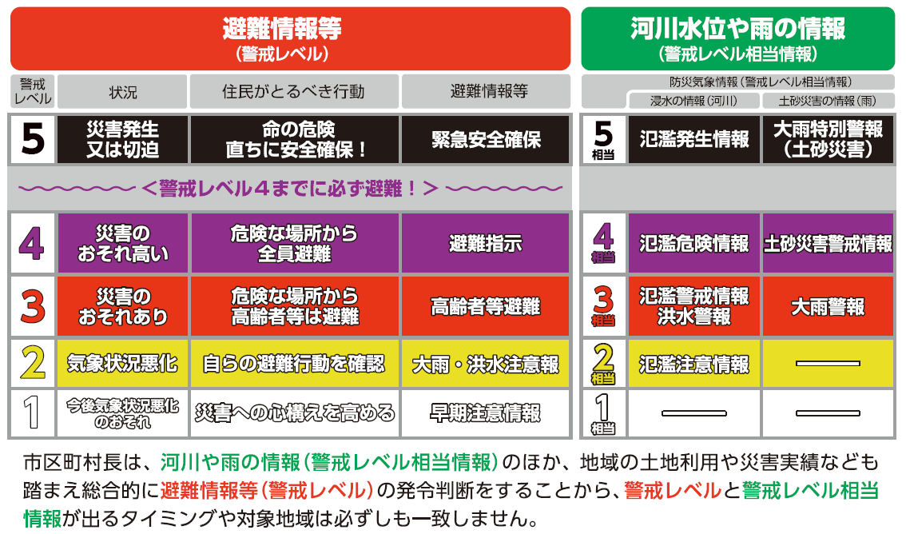

※内閣府防災情報のページより一部抜粋
出典：大阪府HP

コミュニティタイムライン

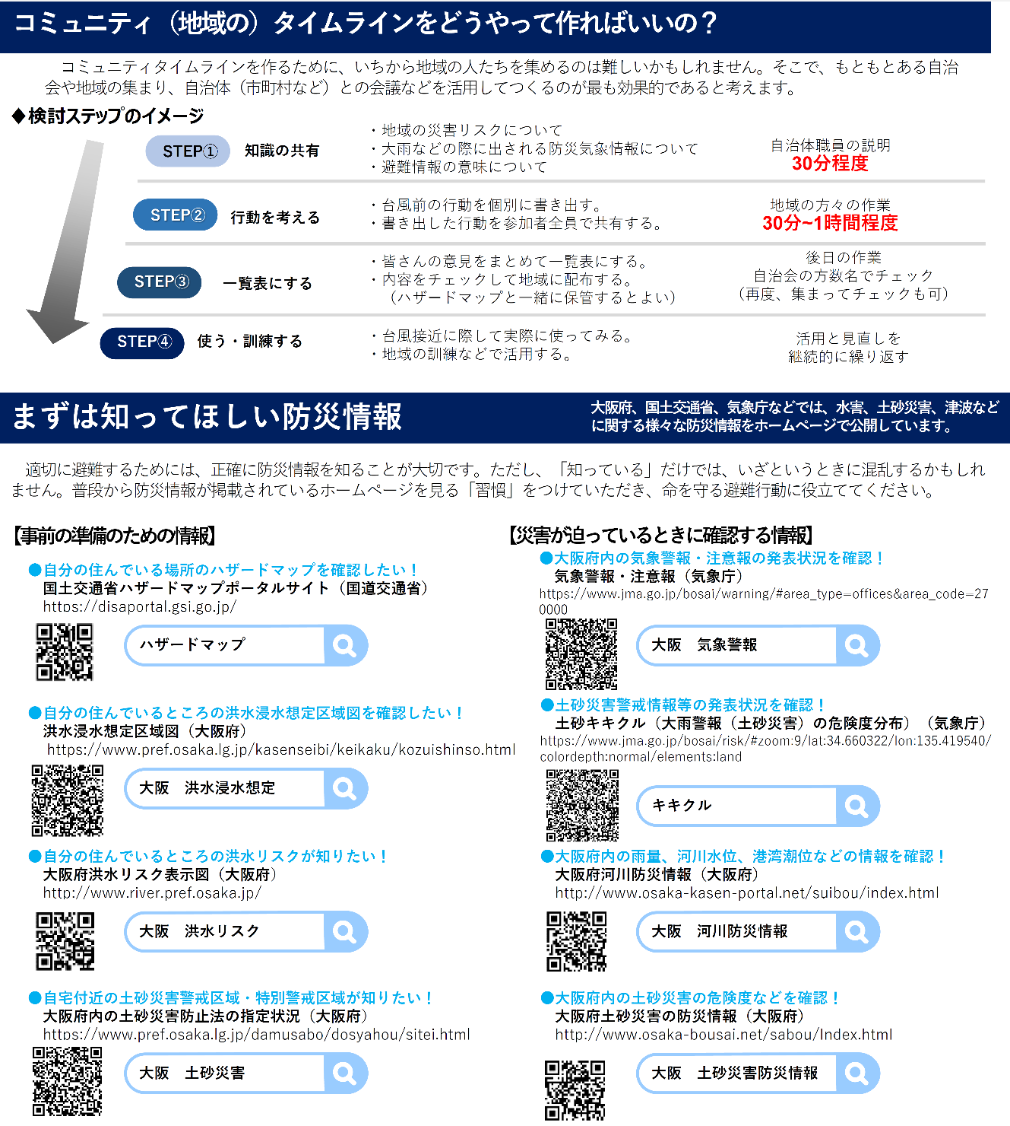

出典：大阪府パンフレット「コミュニティ（地域の）タイムライン」
（https://www.pref.osaka.lg.jp/kasenseibi/osakatimelineproject/index.html）

コミュニティ(地域の)タイムライン 総括表のひな型

出典：大阪府HP（https://www.pref.osaka.lg.jp/kasenseibi/osakatimelineproject/index.html）

電気設備の浸水対策の例

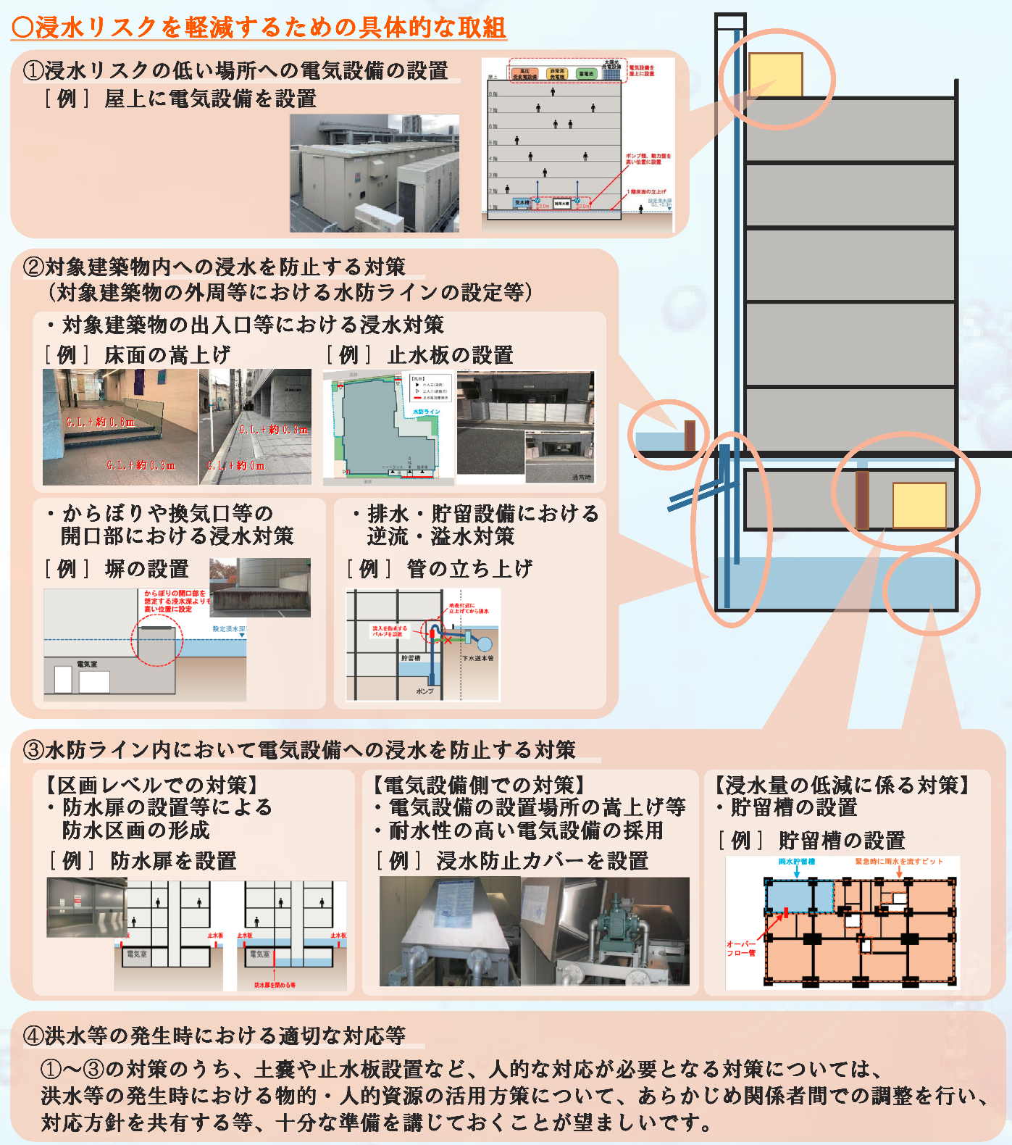

出典：国土交通省、経済産業省「建築物における電気設備の浸水対策ガイドライン（概要）」

第３章 防災減災マニュアル作成手順

３－１ 心構え
①できることから始める

②みんなが主役

③みんなが参加しやすく、継続できる方法で考える

３－２ 作成手順

【防災減災マニュアル作成の流れの例】
防災減災マニュアル作成組織の設置

防災減災マニュアル作成の進め方の検討

現状の建物・設備の点検調査の実施

防災減災マニュアルの検討と作成

防災減災マニュアルの検証・改善、防災訓練

３－２－１ 防災減災マニュアル作成組織の設置

○防災減災マニュアルは、マンション居住者の行動規範となるものですので、居住者が中心となって防災減災マニュアル作成組織を設置しましょう。

※理事会で作成することも考えられます。
※自治会が地域の防災減災マニュアルを作成している場合においては、それとの整合を図り
ながら、マンションの防災減災マニュアルを作成しましょう。

○防災減災マニュアルの作成には居住者の理解と協力が必要であり、書類印刷等の費用も発生することから、作成組織は管理組合や理事会の正式な組織（標準管理規約第５５条の専門委員会など）として位置づけましょう。

○作成組織の設置や検討状況など、総会等で情報共有しましょう。

【組織設置の流れ（例）】

① 組織の設置：理事会で決定
② 委員の募集：防災に関心のある居住者、外部専門家
※様々な視点による意見を得るため、作成組織の委員は幅広く募集しましょう。
※必要に応じて外部専門家（管理会社、マンション管理士、防災士等）や、マンションの現状を良く知る管理員などにも参加してもらうことで、参考となる情報が得られることもあります。

③ 委員の選出：理事（防災担当者）、公募した居住者、外部専門家
④ 委員の役割：防災減災マニュアルの作成、居住者への広報、
防災訓練の計画・実施、消防署や自治会との連絡調整、
理事会等への報告など

３－２－２ 防災減災マニュアル作成の進め方の検討

○防災減災マニュアル作成に必要な作業内容を整理し、いつ、誰が、何をするかという大まかなスケジュールを立てます。

○作成組織の設置から防災減災マニュアルの完成まで、概ね半年～１年の期間を設けると良いでしょう。

【作成組織の作業内容（例）】

①現状の建物・設備等の点検調査
②防災減災マニュアル（案）の作成
③居住者の意見募集
④防災減災マニュアルの理事会への報告、総会での承認

３－２－３ 現状の建物・設備等の点検調査の実施

○防災減災マニュアルを作成するためには、現状の建物や附帯設備、飲料水や食糧の備蓄量、防災用品の性能や使い方等、現状を把握しておく必要があります。どこに、どんな施設、設備があるのかなど現地で点検しましょう。

○点検調査には、作成組織の委員だけでなく、できるだけ多くの居住者に参加を呼びかけ、居住者ひとりひとりが当事者意識を持てるようにしましょう。例えば、行事としてマンション探検を行うことで、居住者が参加しやすくなります。

○建物や附帯設備の点検調査には専門的知識が必要です。居住者だけで調査が困難な場合は、管理員、管理会社、設備会社等、附帯設備の仕様や操作に詳しい外部専門家に協力を依頼しましょう。
災害時には、マンションに備え付けてある各種設備を、居住者のみで操作する必要に迫られる場合があります。応急的な取扱方法を確認しておきましょう。

現状の建物・設備等の点検調査 チェックリストの例（１/４）

項目 |  |  | ✓欄 | 備考
耐震性能（以下のいずれかに該当するか）
・昭和56年６月以降に着工
・耐震診断を実施し、耐震性能を確認
ブロック塀の安全対策（以下のいずれかに該当するか）
・ブロック塀がない
・高さ1.2m以下
・高さ1.2ｍ以上で控え壁や基礎、鉄筋などの各基準を確認済
エレベーターの  防災対策 |  | 戸開走行保護装置の設置
 |  | 地震時管制運転装置の設置
 |  | リスタート運転機能の設置
 |  | 自動診断・仮復旧運転機能の設置
キャビネットの設置
（飲料水、食糧、簡易トイレ）
飲料水や食糧の  備蓄 | 飲料水 | 飲料水 |  | 各住戸保管と分担
飲料水や食糧の  備蓄 | 飲料水 | 非常用給水栓の設置
飲料水や食糧の  備蓄 | 食糧 | 缶詰 |  | 各住戸保管と分担
飲料水や食糧の  備蓄 | 食糧 | レトルト食品 |  | 各住戸保管と分担
飲料水や食糧の  備蓄 | 食糧 | 乾パン |  | 各住戸保管と分担
飲料水や食糧の  備蓄 | 食糧 | インスタント食品 |  | 各住戸保管と分担
飲料水や食糧の  備蓄 | 食糧 | アルファ米 |  | 各住戸保管と分担
飲料水や食糧の  備蓄 | 食糧 | ビスケット |  | 各住戸保管と分担
飲料水や食糧の  備蓄 | 食糧 | 粉ミルク |  | 各住戸保管と分担
飲料水や食糧の  備蓄 | 食糧 | 離乳食 |  | 各住戸保管と分担
飲料水や食糧の  備蓄 | 食糧 | その他 |  | 各住戸保管と分担
飲料水や食糧の  備蓄 | 調理器具 | かまどベンチ
飲料水や食糧の  備蓄 | 調理器具 | カセットコンロ
飲料水や食糧の  備蓄 | 調理器具 | 燃料
飲料水や食糧の  備蓄 | 調理器具 | 大型鍋
飲料水や食糧の  備蓄 | 調理器具 | レードル（おたま）等 |  | 各住戸保管と分担
飲料水や食糧の  備蓄 | 調理器具 | 紙製の食器
飲料水や食糧の  備蓄 | 調理器具 | 食品ラップ
飲料水や食糧の  備蓄 | 調理器具 | その他

現状の建物・設備等の点検調査 チェックリストの例（２/４）

項目 |  |  | ✓欄 | 備考
防災資機材の備蓄 | し尿処理 | 簡易トイレ等 |  | 各住戸保管と分担
防災資機材の備蓄 | し尿処理 | マンホールトイレ
防災資機材の備蓄 | 安否確認 | 安否確認ステッカー
防災資機材の備蓄 | 消火器具 | 消火器
防災資機材の備蓄 | 消火器具 | 消火剤等 |  | 各住戸保管と分担
防災資機材の備蓄 | 救急箱 | 常備薬
防災資機材の備蓄 | 救急箱 | ガーゼ
防災資機材の備蓄 | 救急箱 | 消毒液
防災資機材の備蓄 | 救急箱 | 包帯
防災資機材の備蓄 | 救急箱 | 絆創膏
防災資機材の備蓄 | 救出救助 | バール
防災資機材の備蓄 | 救出救助 | ハンマー
防災資機材の備蓄 | 救出救助 | ペンチ
防災資機材の備蓄 | 救出救助 | 救助用ロープ
防災資機材の備蓄 | 救出救助 | ヘルメット
防災資機材の備蓄 | 救出救助 | 階段運搬車
防災資機材の備蓄 | 救出救助 | ジャッキ
防災資機材の備蓄 | 救出救助 | のこぎり
防災資機材の備蓄 | 救出救助 | シャベル
防災資機材の備蓄 | 救出救助 | 脚立
防災資機材の備蓄 | 救出救助 | 布担架
防災資機材の備蓄 | 避難所 | 簡易間仕切り
防災資機材の備蓄 | 対策本部活動場所 | 掲示板
防災資機材の備蓄 | 対策本部活動場所 | ホワイトボード
防災資機材の備蓄 | 対策本部活動場所 | 無線機
防災資機材の備蓄 | 対策本部活動場所 | ハンドマイク
防災資機材の備蓄 | 対策本部活動場所 | 電池式ラジオ
防災資機材の備蓄 | 対策本部活動場所 | パソコン
防災資機材の備蓄 | 対策本部活動場所 | 電池や充電器

現状の建物・設備等の点検調査 チェックリストの例（３/４）

項目 |  |  | ✓欄 | 備考
防災資機材の備蓄 | 衛生用品 | マスク |  | 各住戸保管と分担
防災資機材の備蓄 | 衛生用品 | トイレットペーパー |  | 各住戸保管と分担
防災資機材の備蓄 | 衛生用品 | 歯ブラシ |  | 各住戸保管と分担
防災資機材の備蓄 | 衛生用品 | ドライシャンプー |  | 各住戸保管と分担
防災資機材の備蓄 | 衛生用品 | ティッシュペーパー |  | 各住戸保管と分担
防災資機材の備蓄 | 衛生用品 | ウェットティッシュ |  | 各住戸保管と分担
防災資機材の備蓄 | 衛生用品 | 石鹸 |  | 各住戸保管と分担
防災資機材の備蓄 | 衛生用品 | タオル |  | 各住戸保管と分担
防災資機材の備蓄 | 衛生用品 | 生理用品 |  | 各住戸保管と分担
防災資機材の備蓄 | 衛生用品 | オムツ |  | 各住戸保管と分担
防災資機材の備蓄 | 防寒用品 | カイロ |  | 各住戸保管と分担
防災資機材の備蓄 | 防寒用品 | 寝袋 |  | 各住戸保管と分担
防災資機材の備蓄 | 防寒用品 | 毛布 |  | 各住戸保管と分担
防災資機材の備蓄 | 防寒用品 | アルミシート |  | 各住戸保管と分担
防災資機材の備蓄 | 掃除道具 | ほうき
防災資機材の備蓄 | 掃除道具 | 粘着ローラー
防災資機材の備蓄 | 掃除道具 | ポリ袋
防災資機材の備蓄 | 掃除道具 | ちりとり
防災資機材の備蓄 | 掃除道具 | 新聞紙
防災資機材の備蓄 | その他 | 防犯ブザー
防災資機材の備蓄 | その他 | 懐中電灯
防災資機材の備蓄 | その他 | マッチ
防災資機材の備蓄 | その他 | 段ボール
防災資機材の備蓄 | その他 | ライター
防災資機材の備蓄 | その他 | ろうそく
防災資機材の備蓄 | その他 | ビニールシート
防災資機材の備蓄 | その他 | ヘッドライト
防災資機材の備蓄 | その他 | 予備電池

現状の建物・設備等の点検調査 チェックリストの例（４/４）

項目 |  | ✓欄 | 備考
各住戸での備えの普及啓発
地域の自主防災組織との連携
各種設備の位置の  確認・  災害時の操作方法  の確認 | 給水設備
各種設備の位置の  確認・  災害時の操作方法  の確認 | 消防設備
各種設備の位置の  確認・  災害時の操作方法  の確認 | 発電機
各種設備の位置の  確認・  災害時の操作方法  の確認 | オートロック
連絡先の確認 | エレベーター保守点検会社
連絡先の確認 | 電気会社
連絡先の確認 | ガス会社
連絡先の確認 | 上下水道会社
連絡先の確認 | 管理会社
名簿の作成 | 区分所有者名簿
名簿の作成 | 居住者名簿
名簿の作成 | 要援護者名簿

３－２－４ 防災減災マニュアルの検討と作成

○点検調査結果を踏まえ、第２章を参考に防災減災マニュアル（案）を作成しましょう。

○防災減災マニュアル（案）を居住者に配布し、修正意見の募集と対策本部の希望班を聞き取りしましょう。

○修正意見等を必要に応じて反映し、防災減災マニュアル（対策本部体制を含む。）を完成させ、理事会に報告しましょう。

○防災減災マニュアル（対策本部体制を含む。）について、総会で承認を受けましょう。
（地域の自主防災組織に連携を申し入れましょう。）

○防災減災マニュアルに個人情報が含まれる場合などは、個人情報保護の観点から厳重に保管することが原則です。管理方法や運用ルールを定めておきましょう。

○居住者の非常時持出袋に入れるような防災減災マニュアル～各住戸配布編～や、防災減災マニュアル～各住戸における事前の備え編～を作成し、居住者に配布しましょう。

３－２－５ 防災減災マニュアルの検証・改善、防災訓練

○居住者名簿等の更新
居住者名簿や要援護者名簿は作成していても、適切に更新されていないと災害時に活用できない可能性があります。
防災訓練等のタイミングにあわせて更新をしましょう。
※個人情報保護法に基づき、名簿等の管理責任者や保管方法、取扱い手順等のルールを管理組合・理事会と協議し、しっかり決めておきましょう。

○防災訓練の実施（実行）
定期的に防災訓練を実施し、活動内容や防災備品等の点検を行いましょう。
消防訓練とあわせて実施する方法もあります。

【防災訓練での取組み内容の例】
・マンションからの避難に備えて、実際に避難してみる。
・対策本部を設置し、各班に分かれて行動してみる。
・津波による被害想定がある場合は、津波避難訓練も実施する。
・備え付けの防災設備・備蓄物資の取扱説明を適切に行い、居住者自身が取扱方法等を把握
する。
・防災減災マニュアルの内容を確認し、理解を深める。
・防災訓練に合わせて居住者名簿を更新する。

～机上防災訓練～

居住者が防災について共通認識を持ち、コミュニケーションを図るために、机上防災訓練を行うことも有効です。
例えば、発災期、被災生活期、復旧期の時期ごとに想定条件を設定し、居住者をグループ分けしてどのような行動をとるべきか話し合ってみましょう。

○防災減災マニュアルの見直し（検証と改善）
防災訓練の結果を踏まえ、防災減災マニュアルの定期的な検証・改善など見直しを行いましょう。

協力・参考文献

本手引きの作成に当たっては、（一社）大阪府マンション管理士会に多大なご協力をいただきました。

また、以下の文献等を参考又は引用させていただきました。

・仙台市 「分譲マンション防災マニュアル作成の手引」
・大阪市 「防災力向上アクションプラン策定マニュアル」
・福岡市 「大地震に備えよう！マンション防災・減災マニュアル」
・東京消防庁 「家具類の転倒・落下・移動防止対策 令和４年度版」
・農林水産省 「災害時に備えた食品ストックガイド」
・内閣府、消防庁、経済産業省 「感震ブレーカー等の普及啓発用のちらし」
・東京都都市整備局 「ビル・マンションの耐震化読本（改訂第５版）」
・大阪府 「分譲マンション耐震化のすすめ」（チラシ）
・国土交通省 「マンション耐震化マニュアル」
・国土交通省 「長周期地震動に備えるための補助制度があります！」（リーフレット）
・大阪府 「ブロック塀を点検しよう」（チラシ）
・国土交通省 「知っていますか？エレベーターの戸開走行・地震対策」（チラシ）
・国土交通省 「既設エレベーターの防災対策改修をおこないましょう！」
・豊中市 「つけてあんしん！あってあんしん！非常用給水栓～停電によるビル・マンション等の断水に備えて～ （令和３年２月）」（パンフレット）
・大阪府 「コミュニティ（地域の）タイムライン」（パンフレット）
・国土交通省、経済産業省「建築物における電気設備の浸水対策ガイドライン（概要）」

付属編

①防災減災マニュアル ～本編～ （標準例）

管理組合で保管するものです。
個人情報等を含みますので、適切に管理することが必要です。

②防災減災マニュアル ～各住戸配布編～ （標準例）

本編の簡易版で、個人情報を除いたものです。
各住戸で非常時持出袋等に保管しておいてもらい、すぐに持ち出せるようにしておいてもらうものです。

③防災減災マニュアル ～各住戸における事前の備え編～ （標準例）

各住戸での事前の備えを普及啓発するものです。

防災減災マニュアル ～本編～ （標準例）
標準例

○○○○マンション
防災減災マニュアル

○○年○○月版

○○○○マンション管理組合
このマニュアルに基づき、毎年○月に防災訓練を実施します。

目 次

１．震災対応時のお願い ・・・ ○

２．対策本部体制 ・・・ ○

３．名簿・防災活動備品・備蓄物資リスト ・・・ ○

４．震災時活動フロー ・・・ ○

５．震災時の自主防災活動 ・・・ ○
地震発生直後～１日目
地震発生時の各種設備操作
地震発生から２日目～
縮小期

６．様式集 ・・・○
様式 １ 安否情報シート
様式 ２ 対策本部安否情報シート
様式 ３ 安否確認ステッカー
様式 ４ 安否不明ステッカー
様式 ５ 使用・立入禁止シート
様式 ６ 備蓄物資配布リスト

１．震災対応時のお願い
◆全員の協力が不可欠です
地震はいつ発生するかわかりません。事前に役割を決めていても、その人が不在の場合もあります。地震発生時に在宅している居住者全員で、力を合わせて助け合いましょう。
◆火元や電気・水道の確認
揺れが収まったら、台所や暖房器具などの火元の安全を確保してください。水槽のヒーターなどの加熱器具も、電力復旧後に火災の原因となりますので、コンセントを抜くか、ブレーカーを落としましょう。（感震ブレーカーを設置している場合は揺れを感知し、自動的にブレーカーが落ちます。）
また、蛇口が開いている場合は、断水復旧時に水が出っぱなしになるおそれがありますので、蛇口が閉じているか確認するか元栓を閉めましょう。
◆安否確認ステッカーの表示
情報班が安否確認しやすいように、家族にケガ人がいない場合は緑色のステッカーを、救助や救護が必要な場合は赤色のステッカーを、玄関ドアの外側に貼ってください。
◆閉じ込められたときは・・・
玄関ドアが開かないときは、救助が必要なことを紙などに書いて、玄関ドアのすきまから出してください。バルコニーから助けを求める方法もあります。
また、バルコニーの避難ハッチから避難する方法もあります。
◆近隣への声がけ
避難するときは、隣近所に声がけして、お互いに安否を確認し合いましょう。「要援護者(※)」がいる場合は、迅速な救助につながります。
（※）高齢者、障がい者、乳幼児を持つ親、妊産婦、外国人など、介助なしで行動や情報収集が難しい方々です。
◆エレベーターの使用禁止
避難するときは、絶対にエレベーターを使用しないでください。また、地震時にエレベーターに乗っていた場合は、すべての階のボタンを押し、ドアが開いたら速やかに出てください。
◆建物の安全確認
避難するときは、建物・設備の被害状況や危険箇所の有無を確認してください。情報が多いほど建物の安全性が判断しやすくなります。
◆マンションに留まらない場合の報告等
指定避難所や親戚宅など、マンションから長期間避難するときは、対策本部又は情報班に避難先と避難予定期間や連絡先を報告してください。

◆○○マンションいっとき避難場所・救護スペース
地震直後の○○マンションいっとき避難場所は、○側の駐車場とします。
救護スペースについても、この場所を利用します。
津波発生時は○階より上に避難又は○○に避難。



（配置図などに位置を記載）

なお、近くの指定避難所は○○○小学校です。（災害の種類等により避難所が異なる場合はすべて記載してください。）

（地図に指定避難所と避難ルートを記載）

- 指定避難所における○○○○マンション自主防災組織の役割は、○○○○です。
- 指定避難所の運営委員長は、○○町内会の○○会長です。（TEL：000-000-0000）

２．対策本部設置場所と体制
対策本部設置場所：
○○集会室
３．名簿・防災活動備品・備蓄物資リスト
№ | 名称 | 数量 | 保管場所
1 | （例）居住者名簿 | ○冊 | 管理員室、理事長宅
2 | （例）要援護者名簿 | ○冊 | 管理員室、理事長宅
3 | （例）建物図面・設備図面 | ○式 | 管理員室
4 | （例）自動車用ジャッキ（揚量2ｔ） | ○基 | 防災倉庫
5 | （例）のこぎり（片刃折畳み式） | ○本 | 防災倉庫
6 | （例）大ハンマー | ○本 | 防災倉庫
7 | （例）バール（長さ1.2ｍ） | ○本 | 防災倉庫
8 | （例）災害用簡易トイレ（便袋） | ○枚 | 防災倉庫
9 | （例）乾パン | ○缶 | 防災倉庫
10 | （例）アルファ米 | ○食 | 防災倉庫
11 | （例）飲料水（2ℓ×6本入） | ○箱 | 防災倉庫
12 |  | ○個 | 防災倉庫
13 |  | ○巻 | 防災倉庫
14 |  | ○本 | 防災倉庫
15 |  | ○個 | 防災倉庫
16 |  | ○個 | 防災倉庫
17 |  | ○個 | 防災倉庫
18 |  | ○基 | 防災倉庫
19 |  | ○基 | 防災倉庫
20 |  | 各○本 | 防災倉庫
21 |  | ○台 | 管理員室
22 |  | ○組 | 防災倉庫
23 |  | ○式 | 防災倉庫
24 |  | ○枚 | 防災倉庫
25 |  | ○個 | 防災倉庫
26 |  | ○台 | 防災倉庫
27 |  | ○台 | 防災倉庫
28 |  | ○個 | 防災倉庫
29 |  | ○組 | 防災倉庫
30 |  | ○枚 | 防災倉庫
31 |  | ○缶 | 防災倉庫
32 |  | ○食 | 防災倉庫
33 |  | ○箱 | 防災倉庫

地震発生直後 ～ １日目 |  | 各住戸の活動  ・自身と家族の安全確保、火元・電気・水道の確認、出口の確保、安否確認ステッカー等の掲示  ・隣近所への声がけ、安全確認、○○マンションいっとき避難場所（○側駐車場）に集合
対策本部の設置・活動
マンションに留まらない場合は、対策本部に避難期間や連絡先を報告
・集まった住民で対策本部の立上げ
・被災状況の相互確認、対応方針（避難など）の確認
・班長代理の指名、班体制の再編成、情報の集約、全体活動の指揮
情報班の活動
・安否確認、安否情報の伝達
救護班の活動
・初期消火、建物の安全確認や各種設備の確認等、エレベーターの閉じ込め確認、室内に閉じ込められた居住者の救出、要援護者や負傷者の救護･救援、指定避難所運営への参加、排水管の破損の確認等、給水の確認
物資班の活動
・防災資機材･備蓄物資･活動備品の準備
２日目 ～
本部長/副本部長の活動
・対策本部の体制の充実
情報班の活動
・安否確認の継続、正確な情報の収集、情報の共有
救護班の活動
・防火・防犯活動、救助・救護活動、指定避難所との連絡
物資班の活動
・備蓄物資の配給･管理、炊き出し、臨時ゴミ集積所の確保･管理、支援物資の調達
縮小期
【本部長/副本部長】 各班の活動体制把握、縮小・廃止
【情報班】 情報の収集･共有の継続
【救護班】 出入口の管理、建物･設備の安全管理、防犯活動
【物資班】 炊き出し等の継続、臨時ゴミ集積所の管理
４．震災時活動フロー
５．震災時の自主防災活動
【地震発生直後～1日目】
本部長/副本部長
◆対策本部の立ち上げ
□大規模な地震（概ね震度○以上）が発生したら、○○マンションいっとき避難場所（○側の駐車場）に集合し、各班長と一緒に対策本部を立ち上げる。
□対策本部を立ち上げた旨を、館内放送と掲示板等で居住者にお知らせする。
□前もって作成した「居住者名簿」、「要援護者名簿」等を配備し、併せて、各班への活動指示を行う。
◆班長代理の指名と班体制の再編成
□班長が不在の場合は代理の班長を指名する。
□各班の集合人数に偏りがある場合は、人数が不足している班への配置換えを行う。
□配置換えを行ったときは、その都度「対策本部員名簿」を更新する。
◆情報の集約と全体活動の指揮
□建物や設備の被害情報や各班の活動状況の報告を受け、安全措置や初期消火、救護活動の支援などを救護班に指示する。
□必要に応じて、防災機関などへの救助・応援要請や被害報告を行う。
【必要な備品】
○○○○○、○○○○○、○○○○○、○○○○○

情報班
◆安否確認
□２人１組で安否確認を行い、その結果を「安否情報シート（様式１）」に記入する。
□ドアが壊れて開かない等の場合は、救護班に連絡し、救助・救護活動を依頼する。
□「安否確認ステッカー（様式３）」が貼られておらず、安否が確認できなかった住戸には、「安否不明ステッカー（様式４）」を貼り、帰宅した際の連絡を求めるとともに、継続して訪問し、安否の確認を行う。
◆安否情報の伝達
□安否情報等を「対策本部安否情報シート（様式２）」にまとめ、本部長/副本部長に報告するとともに、必要な情報を居住者に伝達する。
◆正確な情報の収集
□携帯ラジオ・指定避難所の掲示板等で正確な情報収集を行い、本部長/副本部長に報告する。
【必要な備品】
○○○○○、○○○○○、○○○○○、○○○○○

救護班
◆初期消火、建物の安全確認や各種設備の確認等
□分譲マンション内で火災が発生した場合は初期消火を行う。
□地震による建物や附帯設備の被害状況を確認する。受水槽や高架水槽が破損している場合は、ポンプ再稼動による漏水を防ぐため、ポンプの電源を切っておく。
□危険な箇所は立入禁止等の措置を行い、「使用・立入禁止シート（様式５）」により危険を明示する。
□余震（大きな地震の発生後の地震活動）によって新たな危険箇所が生じた場合は、本部長/副本部長に報告する。
※外壁のひび割れや崩落、ガラスの飛散、受水槽からの漏水、舗装路の段差など
◆エレベーターの閉じ込め確認
□各階のエレベーター扉を確認し、閉じ込めがなければ一時使用禁止の措置をとる。
□閉じ込められた人がいたら、エレベーター会社の○○（TEL：000-0000）に連絡するとともに、消防（119）に連絡して救出を求める。
◆室内に閉じ込められた居住者の救助
□防災資機材（バール、ハンマー等）を活用し、玄関ドア等を開けて救助する。
□状況によっては、窓や隣戸のバルコニーから進入する方法等も検討する。
◆要援護者や負傷者等の救護・救援
□要援護者や負傷者を避難誘導し、救護スペースで救護する。
救護スペースにおいては、仕切りによりプライバシーを確保すること等に配慮する。
※避難は階段を利用し、移動が困難な負傷者は担架等を使用して搬送する。
◆指定避難所運営への参加
□情報確認のためにも、近くの指定避難所の運営に積極的に参加・協力する。
□住戸内に留まることが困難な居住者がいる場合は、指定避難所へ誘導する。
◆排水管の破損の確認等
□順番に水を流し、排水管が破損していないか確認する。
◆給水の確認
□非常用給水栓の使用可否について確認する。
【必要な備品】
○○○○○、○○○○○、○○○○○、○○○○○

物資班
◆防災資機材・備蓄物資・活動備品の準備
□防災資機材等の準備、水道が停止した場合は給水所の確認、排水管の破損が確認された場合は、災害用簡易トイレの配布等を行う。
※受水槽の活用や近隣の給水所を確認し、飲み水の確保に努める。
【地震発生から２日目～】
【必要な備品】
○○○○○、○○○○○、○○○○○、○○○○○
本部長/副本部長
◆対策本部の体制の充実
□災害の規模や実情を検討し、本部長/副本部長を含めた各班の体制と活動内容の確認・指示を行う。
□体制に応じ、「対策本部員名簿」を修正する。
□各班から提出された「対策本部安否情報シート」等の修正と整理を行う。
【必要な備品】
○○○○○、○○○○○、○○○○○、○○○○○

情報班
◆安否確認の継続
□初日に安否確認できなかった住戸の再調査を行い、居住者全員の安否・避難状況を確認する。
□既に安否確認ができた住戸の修正も含めて「安否情報シート」を更新し、本部長/副本部長に報告する。
◆正確な情報の収集
□携帯ラジオ・指定避難所の掲示板等で正確な情報収集を行い、本部長/副本部長に報告する。
◆情報の共有
□収集した情報を分類し、居住者にわかりやすく共有する。
○被害情報・・・地震の規模・震源地、建物内外の被害程度
○生活情報・・・水や食料の入手方法、ライフラインの復旧予定時期、トイレの使用、受水槽からの給水、駐車場の使用等

※○階○○○○に設置される掲示板には、理事会で合意した事項を記載しているため、個人での書き込みは禁止する。
エレベーターが停止している間は、高層階の要援護者に直接お知らせする。
救護班
【必要な備品】
○○○○○、○○○○○、○○○○○、○○○○○
◆防火・防犯活動
□分譲マンション内を見回り、結果を本部長/副本部長に報告する。
◆救助・救護活動
□救護スペースでの負傷者・要援護者等の救護活動と、見回り訪問を行う。
□転倒家具等で困っている居住者の、家具引き起こし等を手伝う。
◆指定避難所との連絡
□避難所運営委員会の担当者を通じ、近くの指定避難所との連絡交換を行う。
【必要な備品】
○○○○○、○○○○○、○○○○○、○○○○○

物資班
◆備蓄物資の配給・管理
□飲料水や非常食等の備蓄物資を配給し、「備蓄物資配布リスト（様式６）」に記入し、本部長/副本部長に報告する。
◆炊き出し
□備蓄物資が少ない場合は、各家庭に食材の持ち寄りを呼びかけ、炊き出しを行う。
◆臨時ゴミ集積所の確保と管理
□災害時のゴミは、できるだけ各住戸で保管する。
□臨時ゴミ集積所の確保、管理を行い、エレベーターの復旧後は、各住戸のゴミを臨時ゴミ集積所に運搬するよう指示する。
※震災時は行政によるゴミの回収も停止します。

（臨時ゴミ集積所の位置を記載）

◆支援物資の調達
□避難所運営委員会の担当者を通じ、指定避難所に配給される支援物資を調達し、指定避難所に行けない要援護者等に配給する。
【必要な備品】
○○○○○、○○○○○、○○○○○、○○○○○
【縮小期】
本部長/副本部長
◆各班の活動体制把握、縮小・廃止
□ライフラインの復旧や余震（大きな地震の発生後の地震活動）の状況、居住者の避難状況を把握し、必要に応じて各班の活動体制を縮小・廃止するよう、指示を行う。
○情報班：全居住者の状況把握が完了し、対応が不要となった段階
○救護班：救護活動の完了後、救護スペースが不要となった段階
○物資班：エレベーターの稼動等により、個人で物資確保が可能となった段階
□平常時の体制で対応可能な場合は、災害時の自主防災体制を解除する。
□建物の被害がある場合は、罹災証明の取得手続を理事会に促す。

情報班
◆情報の収集・提供の継続
□情報の収集・管理と居住者・各班への情報提供を継続する。

救護班
◆出入口の管理、建物・設備の安全管理、防犯活動
□建物・設備の安全管理、防犯活動を継続する。
□危険防止策や復旧対策を確認する。

物資班
◆炊き出し等の継続
□炊き出しや備蓄物資等の分配を継続する。
◆臨時ゴミ集積所の管理
□臨時ゴミ集積場所の管理を継続する。
【地震発生時の各種設備操作】
◆給水設備（受水槽、揚水ポンプ、高架水槽 等）

（操作部分が分かる設備写真など）
設備業者等から
聞取りした操作
方法を記入

① ○○○○・・・・・・・・○○○○。

② ○○○○・・・・・・・・○○○○。

③ ○○○○・・・・・・・・○○○○。

◆消防設備（自動火災報知器、屋内消火栓、消火器 等）

（操作部分が分かる設備写真など）
設備業者等から
聞取りした操作
方法を記入
① ○○○○・・・・・・・・○○○○。

② ○○○○・・・・・・・・○○○○。

③ ○○○○・・・・・・・・○○○○。

◆発電機

（操作部分が分かる設備写真など）
設備業者等から
聞取りした操作
方法を記入
① ○○○○・・・・・・・・○○○○。

② ○○○○・・・・・・・・○○○○。

③ ○○○○・・・・・・・・○○○○。

◆オートロック
設備業者等から
聞取りした操作
方法を記入

（操作部分が分かる設備写真など）
① ○○○○・・・・・・・・○○○○。

② ○○○○・・・・・・・・○○○○。

③ ○○○○・・・・・・・・○○○○。

【各種連絡先】

（管理会社）電話番号：○○-○○○○-○○○○ 担当者：○○

（電気会社）電話番号：○○-○○○○-○○○○

（ガス会社）電話番号：○○-○○○○-○○○○

（水道会社）電話番号：○○-○○○○-○○○○

（エレベーター保守点検会社）電話番号：○○-○○○○-○○○○

（〇〇市役所・町村役場）電話番号：○○-○○○○-○○○○

※その他、地域との連携に必要な連絡先等も記載しておきましょう。

【台風や豪雨が発生するときの留意点等】

・このマンションの浸水被害想定は○mです。コミュニティタイムラインを確認しましょう。

・事前にバルコニー排水口の枯葉などを取り除き、水はけをよくしておきましょう。

・窓ガラスはガムテープや段ボールで補強したり、ガラスの飛散に備えて、カーテン等を閉めておきましょう。また、強風時には窓ガラスに近づかないようにしましょう。

・バルコニーに置いてある植木鉢や物干し竿等を室内に移動させましょう。
室内に入らないものはロープなどで固定しましょう。

６．様式集

様式１ 安否情報シート

（ ）棟 （ ）階
部屋  番号 | 居住者  代表者氏名 | 安否の状況 | 確認日時 | 確認者
101
102
103
201
202
203
・
・
・
・
・
・
様式２ 対策本部安否情報シート
※「安否情報シート」の記載内容を基に作成。
記載方法：無事確認→『○』、未確認→『－』、要援護→内容記載
部屋  番号 | １ 階 | ２ 階 | ３ 階 | ４ 階 | ５ 階 | ６ 階 | ７ 階 | ８ 階
1
2
3
4
5
6

様式３ 安否確認ステッカー

○家族等の安全を確認し、安否確認が不要な場合

私たちは家族全員無事なので、
安否確認不要
です！

○救助・救護等が必要な場合

救助・救護等が必要
なため、応援をお願いします！

様式４ 安否不明ステッカー

（ ）号室 居住者様

自主防災組織（対策本部）からのお願い

居住者の安否を確認しています。

帰宅されましたら、

対策本部長 ○○（○○○号室）

までご連絡ください。

様式５ 使用・立入禁止シート

使用禁止
立入禁止

（備考）理由等を記載

様式６ 備蓄物資配布リスト
住戸  番号 | 居住者数 | 乾パン |  | アルファ米 |  | 飲料水 |  | 災害用  簡易トイレ
住戸  番号 | 居住者数 | 配布日 | 配布数 | 配布日 | 配布数 | 配布日 | 配布数 | 配布日 | 配布数
101 |  | / |  | / |  | / |  | /
102 |  | / |  | / |  | / |  | /
103 |  | / |  | / |  | / |  | /
201 |  | / |  | / |  | / |  | /
202 |  | / |  | / |  | / |  | /
203 |  | / |  | / |  | / |  | /
・ |  | / |  | / |  | / |  | /
・ |  | / |  | / |  | / |  | /
・ |  | / |  | / |  | / |  | /
・ |  | / |  | / |  | / |  | /
 |  | / |  | / |  | / |  | /
 |  | / |  | / |  | / |  | /
 |  | / |  | / |  | / |  | /
 |  | / |  | / |  | / |  | /
 |  | / |  | / |  | / |  | /
 |  | / |  | / |  | / |  | /
 |  | / |  | / |  | / |  | /
 |  | / |  | / |  | / |  | /
 |  | / |  | / |  | / |  | /
 |  | / |  | / |  | / |  | /
 |  | / |  | / |  | / |  | /
 |  | / |  | / |  | / |  | /
 |  | / |  | / |  | / |  | /
 |  | / |  | / |  | / |  | /
 |  | / |  | / |  | / |  | /
 |  | / |  | / |  | / |  | /
 |  | / |  | / |  | / |  | /
 |  | / |  | / |  | / |  | /
 |  | / |  | / |  | / |  | /
合計 |  | / |  | / |  | / |  | /

防災減災マニュアル ～各住戸配布編～ （標準例）

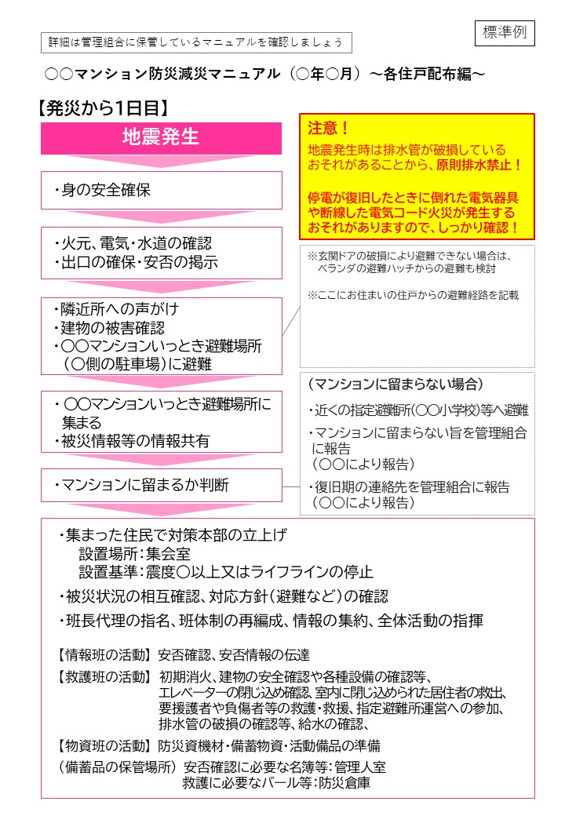
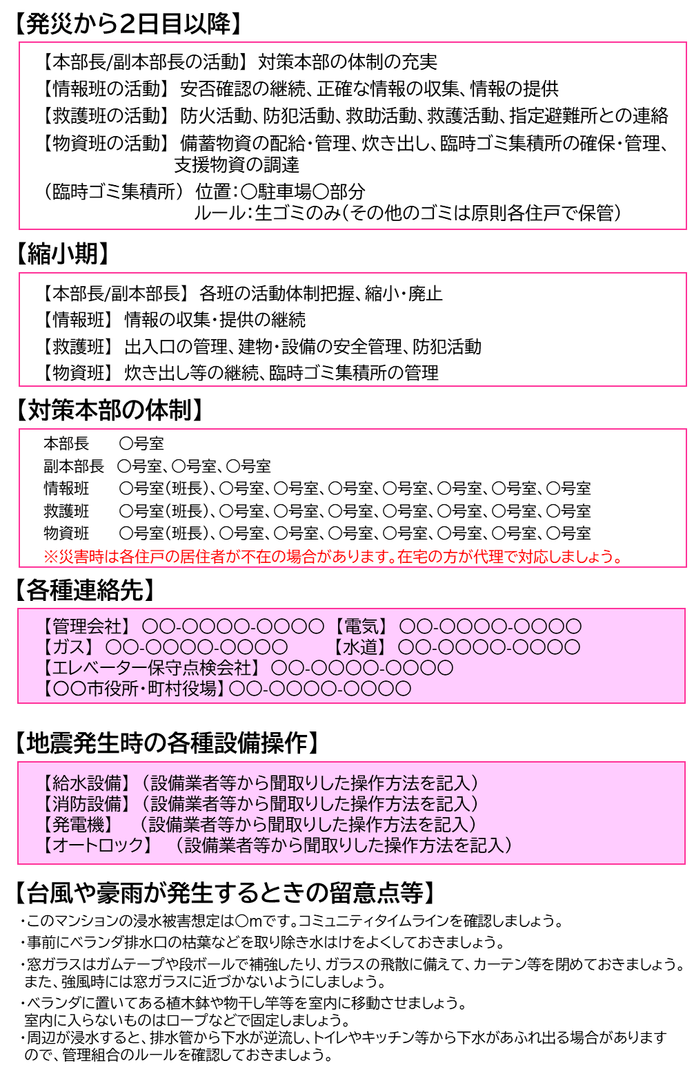

防災減災マニュアル ～各住戸における事前の備え編～ （標準例）

標準例

○○マンション
防災減災マニュアル
～各住戸における事前の備え編～

令和○年○月版
○○マンション管理組合

各住戸の事前の備えチェックリスト

項目 |  |  | ✓欄 |  | 項目 |  |  | ✓欄
家具・家電の配置への配慮 |  | 玄関 |  |  | 簡易トイレや  防災用品等の備蓄 | 救急箱 | 常備薬
 |  | 廊下 |  |  | 簡易トイレや  防災用品等の備蓄 | 救急箱 | ガーゼ
 |  | 寝室 |  |  | 簡易トイレや  防災用品等の備蓄 | 救急箱 | 消毒液
 |  | 居間 |  |  | 簡易トイレや  防災用品等の備蓄 | 救急箱 | 包帯
 |  | その他 |  |  | 簡易トイレや  防災用品等の備蓄 | 救急箱 | 絆創膏
家具・家電の転倒防止等対策や収納物の飛散防止対策 |  | 玄関 |  |  | 簡易トイレや  防災用品等の備蓄 | 避難 | バール
 |  | 廊下 |  |  | 簡易トイレや  防災用品等の備蓄 | 避難 | ヘルメット
 |  | 寝室 |  |  | 簡易トイレや  防災用品等の備蓄 | 情報収集 | 電池式ラジオ
 |  | 居間 |  |  | 簡易トイレや  防災用品等の備蓄 | 衛生用品 | マスク
 |  | キッチン |  |  | 簡易トイレや  防災用品等の備蓄 | 衛生用品 | トイレットペーパー
 |  | その他 |  |  | 簡易トイレや  防災用品等の備蓄 | 衛生用品 | 歯ブラシ
飲料水や食糧の備蓄 | 飲料水 | 飲料水 |  |  | 簡易トイレや  防災用品等の備蓄 | 衛生用品 | ドライシャンプー
飲料水や食糧の備蓄 | 食糧 | 缶詰 |  |  | 簡易トイレや  防災用品等の備蓄 | 衛生用品 | ティッシュペーパー
飲料水や食糧の備蓄 | 食糧 | レトルト食品 |  |  | 簡易トイレや  防災用品等の備蓄 | 衛生用品 | ウェットティッシュ
飲料水や食糧の備蓄 | 食糧 | 乾パン |  |  | 簡易トイレや  防災用品等の備蓄 | 衛生用品 | 石鹸
飲料水や食糧の備蓄 | 食糧 | インスタント食品 |  |  | 簡易トイレや  防災用品等の備蓄 | 衛生用品 | タオル
飲料水や食糧の備蓄 | 食糧 | アルファ米 |  |  | 簡易トイレや  防災用品等の備蓄 | 衛生用品 | 生理用品
飲料水や食糧の備蓄 | 食糧 | ビスケット |  |  | 簡易トイレや  防災用品等の備蓄 | 衛生用品 | オムツ
飲料水や食糧の備蓄 | 食糧 | 粉ミルク |  |  | 簡易トイレや  防災用品等の備蓄 | 防寒用品 | カイロ
飲料水や食糧の備蓄 | 食糧 | 離乳食 |  |  | 簡易トイレや  防災用品等の備蓄 | 防寒用品 | 寝袋
飲料水や食糧の備蓄 | 食糧 | その他 |  |  | 簡易トイレや  防災用品等の備蓄 | 防寒用品 | 毛布
飲料水や食糧の備蓄 | 調理器具 | カセットコンロ |  |  | 簡易トイレや  防災用品等の備蓄 | 防寒用品 | アルミシート
飲料水や食糧の備蓄 | 調理器具 | 燃料 |  |  | 簡易トイレや  防災用品等の備蓄 | 掃除道具 | ほうき
飲料水や食糧の備蓄 | 調理器具 | 紙製の食器 |  |  | 簡易トイレや  防災用品等の備蓄 | 掃除道具 | 粘着ローラー
飲料水や食糧の備蓄 | 調理器具 | 食品ラップ |  |  | 簡易トイレや  防災用品等の備蓄 | 掃除道具 | ポリ袋
飲料水や食糧の備蓄 | 調理器具 | その他 |  |  | 簡易トイレや  防災用品等の備蓄 | 掃除道具 | ちりとり
簡易  トイレ  や防災用品等の備蓄 | し尿処理 | 簡易トイレ等 |  |  | 簡易トイレや  防災用品等の備蓄 | 掃除道具 | 新聞紙
簡易  トイレ  や防災用品等の備蓄 | 枕元 | 懐中電灯 |  |  | 簡易トイレや  防災用品等の備蓄 | その他 | 懐中電灯
簡易  トイレ  や防災用品等の備蓄 | 枕元 | メガネ等 |  |  | 簡易トイレや  防災用品等の備蓄 | その他 | マッチ
簡易  トイレ  や防災用品等の備蓄 | 枕元 | 防犯ブザー |  |  | 簡易トイレや  防災用品等の備蓄 | その他 | 段ボール
簡易  トイレ  や防災用品等の備蓄 | 枕元 | 着替え |  |  | 簡易トイレや  防災用品等の備蓄 | その他 | ライター
簡易  トイレ  や防災用品等の備蓄 | 枕元 | 厚底靴 |  |  | 簡易トイレや  防災用品等の備蓄 | その他 | ろうそく
簡易  トイレ  や防災用品等の備蓄 | 枕元 | ホイッスル |  |  | 簡易トイレや  防災用品等の備蓄 | その他 | ビニールシート
簡易  トイレ  や防災用品等の備蓄 | 枕元 | マスク |  |  | 簡易トイレや  防災用品等の備蓄 | その他 | ヘッドライト
簡易  トイレ  や防災用品等の備蓄 | 安否確認 | 安否確認ステッカー |  |  | 簡易トイレや  防災用品等の備蓄 | その他 | 予備電池
簡易  トイレ  や防災用品等の備蓄 | 消火器具 | 消火剤等
※各項目の考え方は次ページ以降に記載しています。
◆災害発生時のマンションへの影響等

○ 地震が発生したとき

マンションでは、大地震が発生した場合、ライフライン及びエレベーターの停止などにより様々な問題が発生する可能性があります。特に、高層階の居住者や高齢者などの要援護者（※）に
これらの問題が集中することが考えられます。
（※）高齢者、障がい者、乳幼児を持つ親、妊産婦、外国人など、介助なしで行動や情報収集が難しい方々です。
停電による生活への影響の例
・冷暖房の利用や電気を使う調理はできなくなります。
・夜間照明が確保できなくなります。
・機械式駐車場から車が出せなくなります。
・停電により給水できない場合があります。
・テレビやパソコンが使えず、携帯電話やスマートフォンの充電が
できなくなるため、外部との情報通信が困難になります。
通電火災に注意！（詳しくは〇ページ）
「通電火災」とは、地震による停電から復旧した際に、停電前まで使っていて、電源が入ったままの電熱製品から出火して引き起こされる火災のことです。停電中はブレーカーを落とすよう気を付けましょう。

断水による生活への影響の例

・水道やトイレが使えなくなります。
水道管路の被害だけでなく、受水槽等の被害も
東日本大震災で、３割のマンションで受水槽や高架水槽の被害が発生※しました。

※（社）高層住宅管理業協会（現（一社）マンション管理業協会）
「東日本大震災の被災状況について （続報）」より
写真左：受水槽の被害
写真右：高架水槽の被害
写真出典：仙台市
「分譲マンション防災マニュアル作成の手引」

その他の生活等への影響の例
・エレベーターが停止します。特に高層階にお住まいの方は、
エレベーター復旧までの生活支援が課題となります。
・家具や冷蔵庫の転倒によるケガ等が発生します。
・地震の揺れで玄関ドアがゆがみ、室内に閉じ込められます。
すべてのエレベーターが停止する！
東日本大震災で、すべてのエレベーターが停止※しました。

エレベーター
その他（室内での負傷、自宅に閉じ込められた）
建物被害
コラム 耐震対策（大阪市策定マニュアルのようなもの）
※（社）高層住宅管理業協会（現（一社）マンション管理業協会） 「東日本大震災の被災状況について （続報）」より
建物や敷地への影響の例
・共用廊下やバルコニーなどの非耐力壁が損傷します。
・敷地内のアスファルト舗装の沈下や、これに伴い配管が損傷します。

耐震性能を確認しましょう！
昭和56年5月31日以前に着工されたマンションの場合、旧耐震基準で建てられた可能性があり、地震により大きな被害を受けることが予想されます。
専門家に耐震診断を依頼し、耐震性が不足する場合は、耐震改修を検討しましょう。

写真左：玄関脇の壁面損傷（玄関扉の開閉が困難に）
写真右：建物周辺が沈下
写真出典：仙台市
「分譲マンション防災マニュアル作成の手引」

○ 台風や豪雨が発生したとき

大阪府は山地、山脈に囲まれており、その多くの土地が低地です。
集中豪雨等による水害・土砂災害、台風による高潮災害に備える必要があります。
低層階の居住者の避難等も考慮して、コミュティタイムラインを確認しましょう。

◆各住戸での事前の備え（自助）をしましょう
自分の命は自分で守る「自助」を実践するためには、平常時より災害に対する備えを心がけなければなりません。
①家具・家電の配置への配慮をしましょう

○地震の揺れで、本棚やタンス、冷蔵庫などの大きな家具や家電が倒れると、負傷するだけでなく、避難路がふさがれてしまうこともあります。
住戸内の通路や寝室等の安全なスペースをつくりましょう。

・背の高い家具や家電は極力置かないようにしましょう。
・出入口や通路には家具を置かないようにしましょう。
・倒れても下敷きにならないよう家具の配置に工夫しましょう。
・やむを得ず置く場合でも家具の転倒防止対策をしましょう。
家具・家電の配置への配慮の例

出典：東京消防庁「家具類の転倒・落下・移動防止対策 令和４年度版」、東京消防庁HP
②家具・家電の転倒防止等対策や収納物の飛散防止対策をしましょう

○地震の揺れで、本棚やタンス、冷蔵庫等の大きな家具や家電が倒れることなどにより、負傷することがあります。
家具や家電の転倒防止対策や収納物の飛散防止対策をしましょう。

近年発生した地震における家具類の転倒・落下・移動が原因のけが人の割合

49.4
%
36.3
%
41.2
%
36.0
%
29.4
%
%
40.7
44.6
%
29.2
%
40.0
%
0
%
10
%
20
%
30
%
40
%
50
%
6
0
%
宮城県北部地震
十勝沖地震
新潟県中越地震
福岡県西方沖地震
能登半島地震
新潟県中越沖地震
岩手・宮城内陸地震
熊本地震（一
般
住
宅）
熊本地震（高層ﾏﾝｼｮﾝ）

出典：東京消防庁「家具類の転倒・落下・移動防止対策 令和４年度版」、東京消防庁HP

家具・家電の転倒防止対策や収納物の飛散防止対策の例

出典：大阪府ホームページ

家具・家電の転倒防止等対策方法の例
■ ポール式器具・ストッパ式器具
■ L型金具の取付け

■ 移動防止対策

出典：東京消防庁「家具類の転倒・落下・移動防止対策 令和４年度版」

家具・家電の転倒防止対策器具の効果

出典：東京消防庁「家具類の転倒・落下・移動防止対策 令和４年度版」

③飲料水や食糧の備蓄をしましょう

○大規模災害時には、行政からの支援物資がすぐに届かないこともあります。また、食糧供給の減少が予想されるほか、食糧品の需要が一時的に集中し、品薄状態や売り切れ状態になるおそれがあります。
東日本大震災では、分譲マンションにおける水道の復旧や、スーパーマーケット等から円滑な物資の調達が可能になるまで１週間前後を要しました。
各住戸内で必要な飲料水や食糧などを備蓄しましょう。

・飲料水は一人１日当たり３リットル必要とされています。
・最低でも３日分、できれば１週間分程度を備蓄しましょう。
住戸内と管理組合と分担して１週間分確保することも考えられます。
・ローリングストック法（次ページ参照）で備えましょう。

○災害時はガスコンロ等が使用できないことも想定されますので、カセットコンロ等も備蓄しましょう。

飲料水や食糧の備蓄の例（１週間分/大人二人の場合）

出典：農林水産省「災害時に備えた食品ストックガイド」

ローリングストックとは

出典：農林水産省「災害時に備えた食品ストックガイド」
④簡易トイレや防災用品等の備蓄をしましょう

○分譲マンションでは、大規模災害発生後は排水設備が損傷しているおそれがあり、その確認が完了するまでトイレは使用できませんので、簡易トイレ等を備蓄しましょう。

○ライフラインが停止した場合に備えて、懐中電灯や乾電池などを備蓄しましょう。

○避難所等に避難しても、安否を管理組合に伝えられるよう、安否確認ステッカーなど安否確認ルールを管理組合に確認しましょう。

○予備のメガネや乳幼児の必需品など、それぞれの状況に応じて、必要なものを備蓄しましょう。

被災生活を経験した方が重宝したという物品

出典：福岡市「大地震に備えよう！マンション防災・減災マニュアル」

簡易トイレや防災用品等の備蓄品一覧の例
し尿処理 | 簡易トイレ等 |  | 防寒用品 | カイロ
枕元 | 懐中電灯 |  | 防寒用品 | 寝袋
枕元 | メガネ等 |  | 防寒用品 | 毛布
枕元 | 防犯ブザー |  | 防寒用品 | アルミシート
枕元 | 着替え |  | 掃除道具 | ほうき
枕元 | 厚底靴 |  | 掃除道具 | 粘着ローラー
枕元 | ホイッスル |  | 掃除道具 | ポリ袋
枕元 | マスク |  | 掃除道具 | ちりとり
安否確認 | 安否確認ステッカー |  | 掃除道具 | 新聞紙
消火器具 | 消火剤等 |  | その他 | 懐中電灯
救急箱 | 常備薬 |  | その他 | マッチ
救急箱 | ガーゼ |  | その他 | 段ボール
救急箱 | 消毒液 |  | その他 | ライター
救急箱 | 包帯 |  | その他 | ろうそく
救急箱 | 絆創膏 |  | その他 | ビニールシート
避難 | バール |  | その他 | ヘッドライト
避難 | ヘルメット |  | その他 | 予備電池
情報収集 | 電池式ラジオ |  | その他 | 食品包装用ラップ
衛生用品 | マスク
衛生用品 | トイレットペーパー
衛生用品 | 歯ブラシ
衛生用品 | ドライシャンプー
衛生用品 | ティッシュペーパー
衛生用品 | ウェットティッシュ
衛生用品 | 石鹸
衛生用品 | タオル
衛生用品 | 生理用品
衛生用品 | オムツ

⑤火災対策をしましょう

○地震で起きた停電が復旧した後に、電気器具が倒れたままになっていたり、断線した電気コードに電気が流れることなどにより火災が起きます。（通電火災といいます。）
東日本大震災では電気による火災が過半数を占めています。
地震の揺れを感知し、ブレーカーを自動的に落とす感震ブレーカーを設置しましょう。

○暖房器具等住戸内のガス器具等に対震自動消火装置が付いているか確認しましょう。

感震ブレーカーの例

